
Общество с ограниченной ответственностью Инженерный центр «СибМир»
СХЕМА ТЕПЛОСНАБЖЕНИЯ
ПОСЕЛКА БОР ТУРУХАНСКОГО РАЙОНА
КРАСНОЯРСКОГО КРАЯ
НА 2014 - 2018 ГГ. И НА ПЕРИОД ДО 2029 Г.
СМ.118623-14.ТС
Том 8. Схема теплоснабжения п. Бор Туруханского района
Красноярского края
Новосибирск
2014 г.

Общество с ограниченной ответственностью Инженерный центр «СибМир»
УТВЕРЖДАЮ
Глава Борского сельсовета
Туруханского района Красноярского края
И.И. Хвостова
СОГЛАСОВАНО
Директор
ООО ИЦ «СибМир»
А.Ю. Годлевский
« » 2014 г.
« » 2014 г.
СХЕМА ТЕПЛОСНАБЖЕНИЯ
ПОСЕЛКА БОР ТУРУХАНСКОГО РАЙОНА
КРАСНОЯРСКОГО КРАЯ
НА 2014 - 2018 ГГ. И НА ПЕРИОД ДО 2029 Г.
СМ.118623-14.ТС

Руководитель проекта
Д.С. Горюнов

Руководитель группы ТС
О.В. Суяркова
Новосибирск
2014 г.
СМ.118623-14.ТС
Общество с ограниченной ответственностью
Инженерный центр «СибМир»

СПИСОК ИСПОЛНИТЕЛЕН
Руководитель проекта | Д.С. Горюнов
Руководитель группы ТС | О.В. Суяркова
Администратор проекта | С.Г. Петренко
Инженер-проектировщик систем ТГиВ | П.В. Мазуренко
Инженер-проектировщик систем ТГиВ | О.В. Фролова
Инженер-проектировщик систем ТГиВ | Т.П. Фендель
Инженер-энергоаудитор | В.А. Небураковский
Схема теплоснабжения поселка Бор Туруханского района
Красноярского края на 2014 - 2018 гг. и на период до 2029 г.
Том 8. Схема теплоснабжения п. Бор Туруханского района Красноярского края
3
СМ.118623-14.ТС
Общество с ограниченной ответственностью
Инженерный центр «СибМир»
9
СибМир
инженерный центр
СОСТАВ СХЕМЫ ТЕПЛОСНАБЖЕНИЯ
ПОСЕЛКА БОР ТУРУХАНСКОГО РАЙОНА
КРАСНОЯРСКОГО КРАЯ
НА 2014 - 2018 ГГ. И НА ПЕРИОД ДО 2029 Г.
Том 1. Книга 1. Сбор и анализ исходных данных по системе.
Том 2. Книга 1. Существующее положение в сфере производства, передачи и потребления
тепловой энергии для целей теплоснабжения. Функциональная структура теплоснабжения.
Том 2. Книга 2. Существующее положение в сфере производства, передачи и потребления
тепловой энергии для целей теплоснабжения. Источники тепловой энергии.
Том 2. Книга 3. Существующее положение в сфере производства, передачи и потребления
тепловой энергии для целей теплоснабжения. Тепловые сети, сооружения на них и тепловые
пункты.
Том 2. Книга 4. Существующее положение в сфере производства, передачи и потребления
тепловой энергии для целей теплоснабжения. Зоны действия источников тепловой энергии.
Том 2. Книга 5. Существующее положение в сфере производства, передачи и потребления
тепловой энергии для целей теплоснабжения. Тепловые нагрузки потребителей тепловой энергии, групп потребителей тепловой энергии в зонах действия источников тепловой энергии.
Том 2. Книга 6. Существующее положение в сфере производства, передачи и потребления
тепловой энергии для целей теплоснабжения. Балансы тепловой мощности и тепловой нагрузки
в зонах действия источников тепловой энергии.
Том 2. Книга 7. Существующее положение в сфере производства, передачи и потребления
тепловой энергии для целей теплоснабжения. Балансы теплоносителя.
Том 2. Книга 8. Существующее положение в сфере производства, передачи и потребления
тепловой энергии для целей теплоснабжения. Топливные балансы источников тепловой энергии и система обеспечения топливом.
Том 2. Книга 9. Существующее положение в сфере производства, передачи и потребления
тепловой энергии для целей теплоснабжения. Надежность теплоснабжения.
Том 2. Книга 10. Существующее положение в сфере производства, передачи и потребления тепловой энергии для целей теплоснабжения. Технико-экономические показатели тепло-
снабжающих и теплосетевых организаций.
Том 2. Книга 11. Существующее положение в сфере производства, передачи и потребления
Схема теплоснабжения поселка Бор Туруханского района
Красноярского края на 2014 - 2018 гг. и на период до 2029 г.
Том 8. Схема теплоснабжения п. Бор Туруханского района Красноярского края
4
СМ.118623-14.ТС
Общество с ограниченной ответственностью
Инженерный центр «СибМир»
9
СибМир
инженерный центр
тепловой энергии для целей теплоснабжения. Цены (тарифы) в сфере теплоснабжения.
Том 2. Книга 12. Существующее положение в сфере производства, передачи и потребления тепловой энергии для целей теплоснабжения. Описание существующих технических и технологических проблем в системах теплоснабжения.
Том 3. Перспективное потребление тепловой энергии на цели теплоснабжения.
Том 4. Электронная модель системы теплоснабжения.
Том 5. Книга 1. Разработка вариантов перспективного развития системы теплоснабжения.
Перспективные балансы тепловой мощности источников тепловой энергии и тепловой нагрузки.
Том 5. Книга 2. Разработка вариантов перспективного развития системы теплоснабжения.
Перспективные балансы производительности водоподготовительных установок и максимально-
го потребления теплоносителя теплопотребляющими установками потребителей, в том числе
аварийные режимы.
Том 5. Книга 3. Разработка вариантов перспективного развития системы теплоснабжения.
Предложения по строительству, реконструкции и техническому перевооружению источников
тепловой энергии.
Том 5. Книга 4. Разработка вариантов перспективного развития системы теплоснабжения.
Предложения по строительству и реконструкции тепловых сетей и сооружений на них.
Том 5. Книга 5. Разработка вариантов перспективного развития системы теплоснабжения.
Перспективные топливные балансы.
Том 5. Книга 6. Разработка вариантов перспективного развития системы теплоснабжения.
Оценка надежности теплоснабжения.
Том 6. Обоснование инвестиций в строительство, реконструкцию и техническое перевооружение.
Том 7. Обоснование предложения по определению единой теплоснабжающей организации.
Том 8. Схема теплоснабжения п. Бор Туруханского района Красноярского края.
Схема теплоснабжения поселка Бор Туруханского района
Красноярского края на 2014 - 2018 гг. и на период до 2029 г.
Том 8. Схема теплоснабжения п. Бор Туруханского района Красноярского края
5
СМ.118623-14.ТС
Общество с ограниченной ответственностью
Инженерный центр «СибМир»
9
СибМир
инженерный центр
СОДЕРЖАНИЕ
Лист
ОСНОВНЫЕ ТЕРМИНЫ И ОПРЕДЕЛЕНИЯ 10
ВВЕДЕНИЕ 12
- ПОКАЗАТЕЛИ ПЕРСПЕКТИВНОГО СПРОСА НА ТЕПЛОВУЮ ЭНЕРГИЮ
(МОЩНОСТЬ) И ТЕПЛОНОСИТЕЛЬ В УСТАНОВЛЕННЫХ ГРАНИЦАХ
ТЕРРИТОРИИ ГОРОДСКОГО ПОСЕЛЕНИЯ 17
  - Площади строительных фондов и приросты площади строительных фондов,
подключенных к центральной системе теплоснабжения поселения 17
  - Объемы потребления тепловой энергии и приросты потребления тепловой
энергии системой теплоснабжения поселения 17
  - Потребление тепловой энергии (мощности) и теплоносителя объектами,
расположенными в производственных зонах, с учетом возможных изменений производственных зон и их перепрофилирования и приросты потребления тепловой энергии (мощности), теплоносителя производственными объектами с разделением по видам 22
дам теплопотребления и по видам теплоносителя (горячая вода и пар) на каждом

- ПЕРСПЕКТИВНЫЕ БАЛАНСЫ ТЕПЛОВОЙ МОЩНОСТИ ИСТОЧНИКОВ
ТЕПЛОВОЙ ЭНЕРГИИ И ТЕПЛОВОЙ НАГРУЗКИ ПОТРЕБИТЕЛЕЙ 23
  - Радиус эффективного теплоснабжения 23
  - Описание существующих и перспективных зон действия систем
теплоснабжения и источников тепловой энергии 29
  - Описание существующих и перспективных зон действия индивидуальных
источников тепловой энергии 35
  - Перспективные балансы тепловой мощности и тепловой нагрузки в
перспективных зонах действия источников тепловой энергии, в том числе
работающих на единую тепловую сеть 35
- ПЕРСПЕКТИВНЫЕ БАЛАНСЫ ТЕПЛОНОСИТЕЛЯ 38
  - Перспективные балансы производительности водоподготовительных
установок и максимального потребления теплоносителя теплопотребляющими
установками потребителей 38
Схема теплоснабжения поселка Бор Туруханского района
Красноярского края на 2014 - 2018 гг. и на период до 2029 г.
Том 8. Схема теплоснабжения п. Бор Туруханского района Красноярского края
6
СМ.118623-14.ТС
Общество с ограниченной ответственностью
Инженерный центр «СибМир»
9
СибМир
инженерный центр
  - Перспективные балансы производительности водоподготовительных
установок источников тепловой энергии для компенсации потерь теплоносителя в
аварийных режимах работы систем теплоснабжения 38
- ПРЕДЛОЖЕНИЯ ПО СТРОИТЕЛЬСТВУ, РЕКОНСТРУКЦИИ И
ТЕХНИЧЕСКОМУ ПЕРЕВООРУЖЕНИЮ ИСТОЧНИКОВ ТЕПЛОВОЙ ЭНЕРГИИ 41
  - Предложения по строительству источников тепловой энергии,
обеспечивающих перспективную тепловую нагрузку на осваиваемых территориях
поселения, городского округа, для которых отсутствует возможность или
целесообразность передачи тепловой энергии от существующих или реконструируемых источников тепловой энергии 41
  - Предложения по реконструкции источников тепловой энергии,
обеспечивающих перспективную тепловую нагрузку в существующих и
расширяемых зонах действия источников тепловой энергии 41
  - Предложения по техническому перевооружению источников тепловой энергии
с целью повышения эффективности работы систем теплоснабжения 41
  - Графики совместной работы источников тепловой энергии, функционирующих в режиме комбинированной выработки электрической и тепловой энергии и
котельных, меры по выводу и демонтажу избыточных источников тепловой энергии,
а также источников тепловой энергии, выработавших нормативный срок службы, в
случае, если продления срока службы технически невозможно или экономически
нецелесообразно 42
  - Меры по переоборудованию котельных в источники комбинированной
выработки электрической и тепловой энергии 42
  - Меры по переводу котельных, размещенных в существующих и расширяемых
зонах действия источников комбинированной выработки тепловой и электрической
энергии, в пиковый режим работы 42
  - Решения о загрузке источников тепловой энергии, распределении
(перераспределении) тепловой нагрузки потребителей тепловой энергии в каждой
зоне действия системы теплоснабжения между источниками тепловой энергии 43
  - Оптимальный температурный график отпуска тепловой энергии для каждого
источника тепловой энергии или группы источников в системе теплоснабжения, работающей на общую тепловую сеть, устанавливаемый для каждого этапа, и оценку
затрат при необходимости его изменения 43
Схема теплоснабжения поселка Бор Туруханского района
Красноярского края на 2014 - 2018 гг. и на период до 2029 г.
Том 8. Схема теплоснабжения п. Бор Туруханского района Красноярского края
7
СМ.118623-14.ТС
Общество с ограниченной ответственностью
Инженерный центр «СибМир»
9
СибМир
инженерный центр
  - Предложения по перспективной установленной тепловой мощности каждого
источника тепловой энергии с учетом аварийного и перспективного резерва тепло-
вой мощности с предложениями по утверждению срока ввода в эксплуатацию новых
мощностей 47
  - Анализ целесообразности ввода новых и реконструкции существующих источников тепловой энергии с использованием возобновляемых источников энергии 47
  - Вид топлива, потребляемый источником тепловой энергии, в том числе с использованием возобновляемых источников энергии
47
- ПРЕДЛОЖЕНИЯ ПО СТРОИТЕЛЬСТВУ И РЕКОНСТРУКЦИИ ТЕПЛОВЫХ
СЕТЕЙ 48
  - Предложения по строительству и реконструкции тепловых сетей,
обеспечивающих перераспределение тепловой нагрузки из зон с дефицитом
располагаемой тепловой мощности источников тепловой энергии в зоны с резервом
располагаемой тепловой мощности источников тепловой энергии (использование
существующих резервов) 48
  - Предложения по строительству и реконструкции тепловых сетей для
обеспечения перспективных приростов тепловой нагрузки в осваиваемых районах
поселения, городского округа под жилищную, комплексную или производственную
застройку 48
  - Предложения по строительству и реконструкции тепловых сетей в целях
обеспечения условий, при наличии которых существует возможность поставок
тепловой энергии потребителям от различных источников тепловой энергии при
сохранении надежности теплоснабжения 50
  - Предложения по строительству и реконструкции тепловых сетей для повышения
эффективности функционирования системы теплоснабжения, в том числе за счет перевода котельных в пиковый режим работы или ликвидации котельных 50

5.6 Предложения по строительству и реконструкции тепловых сетей для
обеспечения нормативной надежности и безопасности теплоснабжения 50
- ПЕРСПЕКТИВНЫЕ ТОПЛИВНЫЕ БАЛАНСЫ 54
- ИНВЕСТИЦИИ В СТРОИТЕЛЬСТВО, РЕКОНСТРУКЦИЮ И
ТЕХНИЧЕСКОЕ ПЕРЕВООРУЖЕНИЕ 56
Схема теплоснабжения поселка Бор Туруханского района
Красноярского края на 2014 - 2018 гг. и на период до 2029 г.
Том 8. Схема теплоснабжения п. Бор Туруханского района Красноярского края
8
СМ.118623-14.ТС
Общество с ограниченной ответственностью
Инженерный центр «СибМир»
9
СибМир
инженерный центр
  - Предложения по величине необходимых инвестиций в строительство,
реконструкцию и техническое перевооружение источников тепловой энергии 56
  - Предложения по величине необходимых инвестиций в строительство,
реконструкцию и техническое перевооружение тепловых сетей, насосных станций и
тепловых пунктов 60
  - Предложения по величине инвестиций в строительство, реконструкцию и
техническое перевооружение в связи с изменениями температурного графика и
гидравлического режима работы системы теплоснабжения 64
- РЕШЕНИЕ ОБ ОПРЕДЕЛЕНИИ ЕДИНОЙ ТЕПЛОСНАБЖАЮЩЕЙ
ОРГАНИЗАЦИИ 65
- РЕШЕНИЯ О РАСПРЕДЕЛЕНИИ ТЕПЛОВОЙ НАГРУЗКИ МЕЖДУ
ИСТОЧНИКАМИ ТЕПЛОВОЙ ЭНЕРГИИ 69
- РЕШЕНИЯ ПО БЕСХОЗЯЙНЫМ ТЕПЛОВЫМ СЕТЯМ 70
СПИСОК ИСПОЛЬЗОВАННОЙ ЛИТЕРАТУРЫ 71
Схема теплоснабжения поселка Бор Туруханского района
Красноярского края на 2014 - 2018 гг. и на период до 2029 г.
Том 8. Схема теплоснабжения п. Бор Туруханского района Красноярского края
9
СМ.118623-14.ТС
Общество с ограниченной ответственностью
Инженерный центр «СибМир»
9
СибМир
инженерный центр

ОСНОВНЫЕ ТЕРМИНЫ И ОПРЕДЕЛЕНИЯ
Теплоснабжение - система обеспечения тепловой энергией жилых, общественных и промышленных зданий (сооружений) для обеспечения коммунально-бытовых (отопление, вентиляция, горячее водоснабжение) и технологических нужд потребителей.
Система теплоснабжения - совокупность источников тепловой энергии и теплопотребляющих установок, технологически соединенных тепловыми сетями.
Схема теплоснабжения - документ, содержащий предпроектные материалы по обоснованию эффективного и безопасного функционирования системы теплоснабжения, ее развития с учетом правового регулирования в области энергосбережения и повышения энергетической
эффективности.
Источник тепловой энергии - устройство, предназначенное для производства тепловой
энергии.
Базовый режим работы источника тепловой энергии - режим работы источника тепловой энергии, который характеризуется стабильностью функционирования основного оборудования (котлов, турбин) и используется для обеспечения постоянного уровня потребления
тепловой энергии, теплоносителя потребителями при максимальной энергетической эффективности функционирования такого источника.
Пиковый режим работы источника тепловой энергии - режим работы источника тепловой энергии с переменной мощностью для обеспечения изменяющегося уровня потребления
тепловой энергии, теплоносителя потребителями.
Единая теплоснабжающая организация в системе теплоснабжения (далее - единая
теплоснабжающая организация) - теплоснабжающая организация, которая определяется в схеме теплоснабжения федеральным органом исполнительной власти, уполномоченным Правительством Российской Федерации на реализацию государственной политики в сфере теплоснабжения (далее - федеральный орган исполнительной власти, уполномоченный на реализацию государственной политики в сфере теплоснабжения), или органом местного самоуправления на основании критериев и в порядке, которые установлены правилами организации теплоснабжения, утвержденными Правительством Российской Федерации.
Радиус эффективного теплоснабжения - максимальное расстояние от теплопотребляющей установки до ближайшего источника тепловой энергии в системе теплоснабжения, при превышении которого подключение теплопотребляющей установки к данной системе теплоснабжения нецелесообразно по причине увеличения совокупных расходов в системе теплоснабжения.

Схема теплоснабжения поселка Бор Туруханского района
Красноярского края на 2014 - 2018 гг. и на период до 2029 г.
Том 8. Схема теплоснабжения п. Бор Туруханского района Красноярского края
10
СМ.118623-14.ТС
Общество с ограниченной ответственностью
Инженерный центр «СибМир»
9
СибМир
инженерный центр
Схема теплоснабжения поселка Бор Туруханского района
Красноярского края на 2014 - 2018 гг. и на период до 2029 г.
Том 8. Схема теплоснабжения п. Бор Туруханского района Красноярского края
11

Тепловая сеть - совокупность устройств (включая центральные тепловые пункты, насосные станции), предназначенных для передачи тепловой энергии, теплоносителя от источников тепловой энергии до теплопотребляющих установок.
Тепловая мощность (далее - мощность) - количество тепловой энергии, которое может
быть произведено и (или) передано по тепловым сетям за единицу времени.

СМ.118623-14.ТС
Общество с ограниченной ответственностью
Инженерный центр «СибМир»
9
СибМир
инженерный центр

ВВЕДЕНИЕ
В современных условиях повышение эффективности использования энергетических ресурсов и энергосбережение становится одним из важнейших факторов экономического роста и
социального развития России. Это подтверждено вступившим в силу с 23.11.2009 г. Федеральным законом РФ № 261 «Об энергосбережении и повышении энергетической эффективности».
По данным Министерства энергетики потенциал энергосбережения в России составляет
около 400 млн. тонн условного топлива в год, что составляет не менее 40% внутреннего потребления энергии в стране. Одна треть энергосбережения находится в ТЭК, особенно в системах теплоснабжения. Затраты органического топлива на теплоснабжение составляют более 40%
от всего используемого в стране, т.е. почти столько же, сколько тратится на все остальные отрасли промышленности, транспорт и т.д. Потребление топлива на нужды теплоснабжения сопоставимо со всем топливным экспортом страны.
Экономию тепловой энергии в сфере теплоснабжения можно достичь как за счет совершенствования источников тепловой энергии, тепловых сетей, теплопотребляющих установок,
так и за счет улучшения характеристик отапливаемых объектов, зданий и сооружений.
Проблема обеспечения тепловой энергией городов России, в связи с суровыми климатическими условиями, по своей значимости сравнима с проблемой обеспечения населения продовольствием и является задачей государственной важности.
Работа «Разработка схемы теплоснабжения с выполнением ее электронной модели в административных границах поселка Бор Туруханского района на период 2014 - 2029 гг.» (далее
- Схема теплоснабжения) выполняется в соответствии с техническим заданием во исполнение
Федерального закона от 27.07.2010 г. № 190-ФЗ «О теплоснабжении», устанавливающего статус схемы теплоснабжения как документа, содержащего предпроектные материалы по обоснованию эффективного и безопасного функционирования системы теплоснабжения, ее развития с
учетом правового регулирования в области энергосбережения и повышения энергетической
эффективности.
Схема теплоснабжения - документ, содержащий материалы по обоснованию эффективно-
го и безопасного функционирования системы теплоснабжения, ее развития с учетом правового
регулирования в области энергосбережения и повышения энергетической эффективности.
Схема разрабатывается на основе анализа фактических тепловых нагрузок потребителей с
учетом перспективного развития, оценки состояния существующих источников тепла и тепловых сетей и возможности их дальнейшего использования, рассмотрения вопросов надежности,
экономичности системы теплоснабжения. Схема теплоснабжения разрабатывается на 15 лет, в
том числе на начальный период в 5 лет и на последующие пятилетние периоды с расчетным
Схема теплоснабжения поселка Бор Туруханского района
Красноярского края на 2014 - 2018 гг. и на период до 2029 г.
Том 8. Схема теплоснабжения п. Бор Туруханского района Красноярского края
12
СМ.118623-14.ТС
Общество с ограниченной ответственностью
Инженерный центр «СибМир»
9
СибМир
инженерный центр
сроком до 2029 года.
Целью разработки схемы теплоснабжения является формирование основных направлений
и мероприятий по развитию населенного пункта, обеспечивающих надежное удовлетворение
спроса на тепловую энергию (мощность) и теплоноситель наиболее экономичным способом при
минимальном воздействии на окружающую среду.
Схема теплоснабжения поселка Бор Туруханского района Красноярского края на 2014 - 2018 гг. и на период до 2029 г. разработана в соответствии с муниципальным контрактом
№ 118623 от 26.10.2014 г., шифр СМ.118623-14.ТС «Выполнение работ по разработке Схем
теплоснабжения поселка Бор Туруханского района Красноярского края на 2014 - 2018 гг. и на
период до 2029 года», заключенного между Администрацией Борского сельсовета и ООО ИЦ
«СибМир».
Основанием для разработки схемы теплоснабжения поселка Бор являются:
- Федеральный закон от 27.07.2010 года № 190-ФЗ «О теплоснабжении»;
- Техническое задание на разработку схемы теплоснабжения на период 2014-2018 гг. и
до 2029 г.
Основными нормативными документами при разработке схемы являются:
- Постановление Правительства РФ от 22.02.2012 г. № 154 «О требованиях к схемам
теплоснабжения, порядку их разработки и утверждения»;
- Федеральный закон от 07.12.2011 г. № 416-ФЗ «О водоснабжении и водоотведении»;
- Федеральный закон от 07.12.2011 г. № 417-ФЗ «О внесении изменений в отдельные законодательные акты Российской Федерации в связи с принятием Федерального закона
«О водоснабжении и водоотведении»;
- Постановление Правительства РФ от 08.08.2012 г. № 808 «Об организации теплоснабжения в РФ и о внесении изменений в некоторые акты Правительства РФ»;
- Приказ Минэнерго России № 565, Минрегионразвития № 667 от 29.12.2012 г. «Об
утверждении методических рекомендаций по разработке схем теплоснабжения»;
- СП 124.13330.2012. «Тепловые сети. Актуализированная редакция СНиП 41-02-2003»;
- СП 41-101-95 «Проектирование тепловых пунктов»;
- Методические основы разработки схем теплоснабжения поселений и промышленных
узлов Российской федерации. РД-10-ВЭП.
В качестве технической базы для разработки схемы теплоснабжения Заказчиком была
предоставлена следующая информация:
- Генеральный план Муниципального образования поселка Бор Туруханского района
Красноярского края;
Схема теплоснабжения поселка Бор Туруханского района
Красноярского края на 2014 - 2018 гг. и на период до 2029 г.
Том 8. Схема теплоснабжения п. Бор Туруханского района Красноярского края
13
СМ.118623-14.ТС
Общество с ограниченной ответственностью
Инженерный центр «СибМир»
9
СибМир
инженерный центр
- эксплуатационная документация (утвержденный температурный график источников
тепловой энергии, данные по присоединенным тепловым нагрузкам потребителей тепло-
вой энергии и т.п.);
- конструктивные данные по видам прокладки тепловых сетей и их конфигурация;
- данные технологического и коммерческого учета отпуска и потребления тепловой
энергии, теплоносителя;
- документы по хозяйственной и финансовой деятельности (действующие нормативы,
тарифы и их составляющие, данные потребления ТЭР на собственные нужды и т.д.);
- статистическая отчетность ОАО «Туруханскэнерго».

Общие сведения
Муниципальное образование Борский сельский Совет - третье по численности населения
(после Игарки и Туруханска) поселение внутри Туруханского района Красноярского края. Административным центром Борского сельсовета является поселок Бор, который расположен в
550 км от районного центра Туруханского района.
Общая площадь территории поселения - 598,9 кв. км.
Численность населения на 2010 года составила 2698 чел. Плотность населения 22,2 чел./км . На протяжении последних лет численность населения несколько повышается. Темп роста (2009/2010 гг.) составил 2,7 %. Согласно расчетным данным демографического прогноза на 2030 г. население может составить 2779 человек.
Сельсовет включает 4 населенных пунктов:
-п. Бор (население 2557 чел.);
-д. Подкаменная Тунгуска (население 57 чел.);
-д. Сумароково (население 80 чел.);
-д. Комса* (население 4чел.);
Примечание: д. Комса по итогам переписи населения на 01.01.2011г. имеет 0 численность населения.
На территории Борского сельского Совета отсутствуют автомобильные трассы федерального значения и железные дороги. Населенные пункты сельсовета практически не связаны с административным центром автомобильным транспортом. Сообщение осуществляется в основном авиационным (9-12 месяцев в году) или речным транспортом. Продолжительность навигации по р. Енисей на территории района 4 месяца, по притокам - от 7 до 20 дней. К видам транспорта эпизодического пользования относятся автозимники.
Схема теплоснабжения поселка Бор Туруханского района
Красноярского края на 2014 - 2018 гг. и на период до 2029 г.
Том 8. Схема теплоснабжения п. Бор Туруханского района Красноярского края
14
СМ.118623-14.ТС
Общество с ограниченной ответственностью
Инженерный центр «СибМир»
9
СибМир
инженерный центр

Природно-климатические условия
Туруханский район относится к территориям с неблагоприятными климатическими условиями для проживания и хозяйственной деятельности населения. Борский сельсовет расположена в южной части Туруханского района. Посёлок простирается на левом берегу Енисея, в 3 км ниже устья реки Подкаменная Тунгуска на территории Западносибирской низменности (Приенисейская впадина), которая относится к Западносибирской платформе. Это слабовсхолмленная равнина с уклоном с юга на север.
Климат района расположения п. Бор резко континентальный, характеризующийся продолжительной холодной зимой и умеренно теплым летом. Продолжительность безморозного
периода составляет 73 - 76 суток. Осадки преимущественно летние, их количество колеблется
400 - 600 мм. В зоне нахождения п. Бор имеет распространение «островная» мерзлота.
Климатические данные были приняты согласно СНиП 23-01-99 «Строительная климатология» для с. Туруханск, с корректировкой данных местной метеостанцией. Для п. Бор характерны следующие климатические условия:
- климатический район строительства - 1Д;
- расчетная температура наружного воздуха наиболее холодной пятидневки обеспеченностью 0,92 - минус 52 °С;
- средняя температура наиболее холодного месяца (январь) - минус 27,3 °С;
- абсолютно минимальная температура воздуха - минус 57 °С;
- абсолютно максимальная температура воздуха - 37,5 °С;
- среднегодовая температура воздуха - минус 6,5 °С;
- продолжительность отопительного периода составляет 265 суток;
- средняя температура за отопительный период - минус 11,7 °С;
- барометрическое давление - 1 005 гПа;
- средняя месячная относительная влажность воздуха наиболее холодного месяца - 78%;
- средняя месячная относительная влажность воздуха наиболее теплого месяца - 69%.
Согласно СП 14.13330.2011 «Строительство в сейсмических районах. Актуализированная
редакция СНиП II-7-81*», территория п.Бор не относится к сейсмическим районам.

Краткое описание системы теплоснабжения
В п. Бор Туруханского района теплоснабжение потребителей тепловой энергии осуществляется от четырех котельных: котельная №1, котельная №2, котельная №3.котельная №4.
Обслуживание котельных и тепловых сетей осуществляет ООО «ТуруханскЭнергоком». Основным видом деятельности предприятий является производство и распределение тепловой
Схема теплоснабжения поселка Бор Туруханского района
Красноярского края на 2014 - 2018 гг. и на период до 2029 г.
Том 8. Схема теплоснабжения п. Бор Туруханского района Красноярского края
15
СМ.118623-14.ТС
Общество с ограниченной ответственностью
Инженерный центр «СибМир»
9
СибМир
инженерный центр
энергии.
Суммарная протяженность тепловых сетей от котельных согласно существующего положения п. Бор - 18950 м (в 2-трубном исполнении).
Схема теплоснабжения поселка Бор Туруханского района
Красноярского края на 2014 - 2018 гг. и на период до 2029 г.
Том 8. Схема теплоснабжения п. Бор Туруханского района Красноярского края
16
СМ.118623-14.ТС
Общество с ограниченной ответственностью
Инженерный центр «СибМир»
9
СибМир
инженерный центр
- ПОКАЗАТЕЛИ ПЕРСПЕКТИВНОГО СПРОСА НА ТЕПЛОВУЮ ЭНЕРГИЮ
(МОЩНОСТЬ) И ТЕПЛОНОСИТЕЛЬ В УСТАНОВЛЕННЫХ ГРАНИЦАХ ТЕРРИТО-
РИИ ГОРОДСКОГО ПОСЕЛЕНИЯ
  - Площади строительных фондов и приросты площади строительных фондов, подключенных к центральной системе теплоснабжения поселения
В 2015г. планируется ввод 8 жилых домов, двух магазинов и церкви. В 2016 г. планируется ввод 18 жилых домов. Перечень перспективных потребителей с указанием нагрузок см. таблицу 1.2.
В таблице 1.1 приведены площади строительных фондов и приросты площади строительных фондов, подключенных к системе теплоснабжения п. Бор.
Таблица 1.1 Площади строительных фондов и приросты площади строительных фондов,
подключенные к системе теплоснабжения

Период | Площади строительных фондов, подключенные к системе  теплоснабжения, в  том числе: | жилые здания | общественные  здания | производственные  здания
2014 | 66932 | 46455,5 | 17096,4 | 3380,1
2015 | 67714 | 47047,5 | 17286,4 | 3380,1
2016 | 69046 | 48379,5 | 17286,4 | 3380,1
2017 | 69046 | 48379,5 | 17286,4 | 3380,1
2018 | 69046 | 48379,5 | 17286,4 | 3380,1
2019 | 69046 | 48379,5 | 17286,4 | 3380,1
2020-2024 | 69046 | 48379,5 | 17286,4 | 3380,1
2025-2029 | 69046 | 48379,5 | 17286,4 | 3380,1

1.2 Объемы потребления тепловой энергии и приросты потребления тепловой энергии системой теплоснабжения поселения
В период с 2015 - 2016 гг. в п. Бор планируется увеличение площади строительных фондов, планируемых к подключению к центральной системе теплоснабжения. Перечень перспективных потребителей с указанием тепловых нагрузок представлен в таблице 1.2.
Схема теплоснабжения поселка Бор Туруханского района
Красноярского края на 2014 - 2018 гг. и на период до 2029 г.
Том 8. Схема теплоснабжения п. Бор Туруханского района Красноярского края
17
СМ.118623-14.ТС
Общество с ограниченной ответственностью
Инженерный центр «СибМир»
9
СибМир
инженерный центр
Таблица 1.2. Тепловые нагрузки перспективных потребителей п. Бор
№  п/п | Адрес узла  ввода | Наименование узла | Расчетная  нагрузка  на отопление,  Гкал/ч | Расчетная  нагрузка на  ГВС,  Гкал/ч | Год  ввода | Суммарная  нагрузка  на отопление,  Гкал/ч | Суммарная  нагрузка на  ГВС,  Гкал/ч
Котельная №1 |  |  | 0,1563 | 0,00873 | - | 0,1563 | 0,00873
1 | ул. Лесная, 53 | Церковь | 0,0109 | - | 2015 | 0,0643 | 0,00293
2 | ул. Лесная,  67а | Жилой дом | 0,0087 | 0,00058 | 2015 | 0,0643 | 0,00293
3 | ул. Лесная,  viii-ш | Жилой дом | 0,0092 | 0,00058 | 2015 | 0,0643 | 0,00293
4 | ул. Лесная,  1Х-П1 | Жилой дом | 0,0092 | 0,00058 | 2015 | 0,0643 | 0,00293
5 | ул. Лесная, X-  П1 | Жилой дом | 0,0092 | 0,00058 | 2015 | 0,0643 | 0,00293
6 | ул. Лесная,  Х1-П1 | Жилой дом | 0,0092 | 0,00058 | 2015 | 0,0643 | 0,00293
7 | ул. Кирова, 82 | Магазин  «Сибирь-8» | 0,0079 | 0,00003 | 2015 | 0,0643 | 0,00293
8 | ул. Сосновая,  1-П1 | Жилой дом | 0,0092 | 0,00058 | 2016 | 0,0920 | 0,00580
9 | ул. Сосновая,  11-П1 | Жилой дом | 0,0092 | 0,00058 | 2016 | 0,0920 | 0,00580
10 | ул. Сосновая,  vii-ш | Жилой дом | 0,0092 | 0,00058 | 2016 | 0,0920 | 0,00580
11 | ул. Рабочая,  iii-ш | Жилой дом | 0,0092 | 0,00058 | 2016 | 0,0920 | 0,00580
12 | ул. Рабочая,  IV-Ш | Жилой дом | 0,0092 | 0,00058 | 2016 | 0,0920 | 0,00580
13 | ул. Рабочая,  V-Ш | Жилой дом | 0,0092 | 0,00058 | 2016 | 0,0920 | 0,00580
14 | ул. Рабочая,  VI-Ш | Жилой дом | 0,0092 | 0,00058 | 2016 | 0,0920 | 0,00580
15 | ул. Пионер-  ская, 4 | Жилой дом | 0,0092 | 0,00058 | 2016 | 0,0920 | 0,00580
16 | ул. Пионер-  ская, 6 | Жилой дом | 0,0092 | 0,00058 | 2016 | 0,0920 | 0,00580
17 | ул. Пионер-  ская, 20 | Жилой дом | 0,0092 | 0,00058 | 2016 | 0,0920 | 0,00580
Котельная №2 |  |  | 0,0736 | 0,00464 | - | 0,0736 | 0,00464
1 | 2-ой микро-  район, ГУ-ГО | Жилой дом | 0,0092 | 0,00058 | 2015 | 0,0184 | 0,00116
2 | 2-ой микро-  район, У-П2 | Жилой дом | 0,0092 | 0,00058 | 2015 | 0,0184 | 0,00116
3 | ул. Дружбы, Г-  П2 | Жилой дом | 0,0092 | 0,00058 | 2016 | 0,0552 | 0,00348
Схема теплоснабжения поселка Бор Туруханского района
Красноярского края на 2014 - 2018 гг. и на период до 2029 г.
Том 8. Схема теплоснабжения п. Бор Туруханского района Красноярского края
18
СМ.118623-14.ТС
Общество с ограниченной ответственностью
Инженерный центр «СибМир»
9
СибМир
инженерный центр
№  п/п | Адрес узла  ввода | Наименование узла | Расчетная  нагрузка  на отопление,  Гкал/ч | Расчетная  нагрузка на  ГВС,  Гкал/ч | Год  ввода | Суммарная  нагрузка  на отопление,  Гкал/ч | Суммарная  нагрузка на  ГВС,  Гкал/ч
4 | ул. Дружбы,  11-П2 | Жилой дом | 0,0092 | 0,00058
5 | ул. Дружбы,  Ш-П2 | Жилой дом | 0,0092 | 0,00058
6 | ул. Зеленая, 3 | Жилой дом | 0,0092 | 0,00058
7 | ул. Зеленая, 4 | Жилой дом | 0,0092 | 0,00058
8 | ул. Зеленая, 6 | Жилой дом | 0,0092 | 0,00058
Котельная №3 |  |  | 0,0355 | 0,00177 | - | 0,0355 | 0,00177
1 | ул. Взлетная,  1-П3 | Жилой дом | 0,0092 | 0,00058 | 2015 | 0,0171 | 0,00061
2 | ул. Кирова | Магазин  (возле аэропорта) | 0,0079 | 0,00003 | 2015 | 0,0171 | 0,00061
3 | ул. Советская,  6 | Жилой дом | 0,0092 | 0,00058 | 2016 | 0,0184 | 0,00116
4 | ул. Березовая,  7 | Жилой дом | 0,0092 | 0,00058 | 2016 | 0,0184 | 0,00116
Итого по перспективе: |  |  | 0,2654 | 0,01514 | - | 0,2654 | 0,01514
В таблицах 1.3-1.6 отражены прогнозы приростов объемов потребления тепловой энергии
(мощности) и теплоносителя с разделением по видам теплопотребления в зоне действия источников тепловой энергии п. Бор.
Таблица 1.3. Объемы потребления и приросты потребления тепловой энергии по группам потребителей котельной №1, Гкал/год
№  п/п | Период | 2014 | 2015 | 2016 | 2017 | 2018 | 2019 | 2020-  2024 | 2025-  2029
1 | Потребление тепло-  вой энергии на отопление, в том числе: | 11496,56 | 11655,87 | 11883,81 | 14546,0 | 14546,0 | 14546,0 | 14546,0 | 14546,0
1.1 | Жилые здания отопления | 8849,00 | 8961,73 | 9189,67 | 9977,18 | 9977,18 | 9977,18 | 9977,18 | 9977,18
1.2 | Прочие объекты  отопление | 2647,56 | 2694,14 | 2694,14 | 4590,17 | 4590,17 | 4564,97 | 4564,97 | 4564,97
2 | Потребление тепло-  вой энергии на ГВС | 1386,66 | 1402,69 | 1434,43 | 1694,19 | 0 | 0 | 0 | 0
2.1 | Жилые здания ГВС | 1107,86 | 1123,73 | 1155,47 | 1443,76 | 0 | 0 | 0 | 0
2.2 | Прочие объекты ГВС | 278,80 | 278,96 | 278,96 | 250,43 | 0 | 0 | 0 | 0
Схема теплоснабжения поселка Бор Туруханского района
Красноярского края на 2014 - 2018 гг. и на период до 2029 г.
Том 8. Схема теплоснабжения п. Бор Туруханского района Красноярского края
19
СМ.118623-14.ТС
Общество с ограниченной ответственностью
Инженерный центр «СибМир»
9
СибМир
инженерный центр
3 | Потери в тепловых  сетях | 1971,13 | 1997,96 | 2037,69 | 2531,17 | 2531,17 | 2531,17 | 2531,17 | 2531,17 | 1997,96 | 1997,96 | 1997,96 | 1997,96
4 | Собственные нужды  котельной | 322,09 | 322,09 | 322,09 | 31,72 | 31,72 | 31,72 | 31,72 | 31,72 | 322,09 | 322,09 | 322,09 | 322,09
5 | Производство тепло-  вой энергии | 15176,44 | 15378,61 | 15678,02 | 18803,08 | 17108,89 | 17108,89 | 17108,89 | 17108,89 | 15378,6  1 | 15378,6  1 | 15378,6  1 | 15378,6  1
Таблица 1.4. Объемы потребления и приросты потребления тепловой энергии по группам
потребителей котельной №2, Гкал/год

№  п/п | Период | 2014 | 2015 | 2016 | 2017 | 2018 | 2019 | 2020-  2024 | 2025-  2029
1 | Потребление  тепловой энергии  на отопление,  в том числе: | 3970,35 | 4015,94 | 4152,70 | 4136,01 | 4136,01 | 4136,01 | 4136,01 | 4136,01
1.1 | жилые здания  отопления | 2989,72 | 3035,31 | 3172,07 | 3326,83 | 3326,83 | 3326,83 | 3326,83 | 3326,83
1.2 | прочие объекты  отопление | 980,63 | 980,63 | 980,63 | 809,18 | 809,18 | 809,18 | 809,18 | 809,18
2 | Потребление  тепловой энергии  на ГВС | 401,97 | 408,32 | 427,36 | 550,25 | 0 | 0 | 0 | 0
2.1 | жилые здания ГВС | 358,20 | 364,55 | 383,59 | 449,36 | 0 | 0 | 0 | 0
2.2 | прочие объекты  ГВС | 43,77 | 43,77 | 43,77 | 100,89 | 0 | 0 | 0 | 0
3 | Потери в тепловых  сетях | 668,97 | 676,91 | 700,75 | 1085,15 | 1085,15 | 1085,15 | 1085,15 | 1085,15
4 | Собственные  нужды котельной | 96,63 | 96,63 | 96,63 | 16,62 | 16,62 | 16,62 | 16,62 | 16,62
5 | Производство  тепловой энергии | 5137,92 | 5197,80 | 5377,44 | 5687,4 | 5238,0 | 5238,0 | 5238,0 | 5238,0
Таблица 1.5. Объемы потребления и приросты потребления тепловой энергии по группам
потребителей котельной №3, Гкал/год

№  п/п | Период | 2014 | 2015 | 2016 | 2017 | 2018 | 2019 | 2020-  2024 | 2025-  2029
1 | Потребление тепловой энергии на отопление, в том  числе: | 4302,35 | 4344,72 | 4390,31 | 4693,4 | 4693,4 | 4693,4 | 4693,4 | 4693,4
Схема теплоснабжения поселка Бор Туруханского района
Красноярского края на 2014 - 2018 гг. и на период до 2029 г.
Том 8. Схема теплоснабжения п. Бор Туруханского района Красноярского края
20
СМ.118623-14.ТС
Общество с ограниченной ответственностью
Инженерный центр «СибМир»
9
СибМир
инженерный центр
1.1 | жилые здания  отопления | 3068,51 | 3091,30 | 3136,89 | 3768,5 | 3768,5 | 3768,5 | 3768,5 | 3768,5
1.2 | прочие объекты  отопление | 1233,84 | 1253,42 | 1253,42 | 924,9 | 924,9 | 924,9 | 924,9 | 924,9
2 | Потребление  тепловой энергии  на ГВС | 576,42 | 579,75 | 586,10 | 614,2 | 586,10 | 0 | 0 | 0
2.1 | жилые здания ГВС | 352,83 | 356,00 | 362,35 | 504,9 | 362,35 | 0 | 0 | 0
2.2 | прочие объекты  ГВС | 223,58 | 223,75 | 223,75 | 109,3 | 223,75 | 0 | 0 | 0
3 | Потери в тепловых  сетях | 746,45 | 753,45 | 761,39 | 1131,5 | 1131,5 | 1131,5 | 1131,5 | 1131,5
4 | Собственные  нужды котельной | 322,09 | 322,09 | 322,09 | 18,56 | 18,56 | 18,56 | 18,56 | 18,56
5 | Производство  тепловой энергии | 5947,31 | 6000,01 | 6059,89 | 6457,6 | 5843,4 | 5843,4 | 5843,4 | 5843,4
Таблица 1.6. Объемы потребления и приросты потребления тепловой энергии по группам потребителей котельной №4, Гкал/год
№  п/п | Период | 2014 | 2015 | 2016 | 2017 | 2018 | 2019 | 2020-  2024 | 2025-  2029
1 | Потребление тепловой  энергии на отопление, в  том числе: | 2119,09 | 2119,09 | 2119,09 | 2440,1 | 2440,1 | 2440,1 | 2440,1 | 2440,1
1.1 | жилые здания отопления | - | - | - | - | - | - | - | -
1.2 | прочие объекты  отопление | 2119,09 | 2119,09 | 2119,09 | 2440,1 | 2440,1 | 2440,1 | 2440,1 | 2440,1
2 | Потребление тепловой  энергии на ГВС | 15,81 | 15,81 | 15,81 | 27,8 | - | - | - | -
2.1 | жилые здания ГВС | - | - | - | - | - | - | - | -
2.2 | прочие объекты ГВС | 15,81 | 15,81 | 15,81 | 27,8 | 15,81 | 15,81 | 15,81 | 15,81
3 | Потери в тепловых сетях | 326,64 | 326,64 | 326,64 | 353,1 | 353,1 | 353,1 | 353,1 | 353,1
4 | Собственные нужды  котельной | 24,78 | 24,78 | 24,78 | 5,4 | 5,4 | 5,4 | 5,4 | 5,4
5 | Производство тепловой  энергии | 2486,32 | 2486,32 | 2486,32 | 2826,6 | 2798,8 | 2798,8 | 2798,8 | 2798,8
Как видно из таблиц, в п. Бор планируется прирост перспективных тепловых нагрузок в
период с 2015 по 2016 гг.
Схема теплоснабжения поселка Бор Туруханского района
Красноярского края на 2014 - 2018 гг. и на период до 2029 г.
Том 8. Схема теплоснабжения п. Бор Туруханского района Красноярского края
21
СМ.118623-14.ТС
Общество с ограниченной ответственностью
Инженерный центр «СибМир»
9
СибМир
инженерный центр
- Потребление тепловой энергии (мощности) и теплоносителя объектами, расположенными в производственных зонах, с учетом возможных изменений производственных зон и их перепрофилирования и приросты потребления тепловой энергии (мощности), теплоносителя производственными объектами с разделением по видам теплопотребления и по видам теплоносителя (горячая вода и пар) на каждом этапе
Производственные зоны на территории п. Бор отсутствуют.
Схема теплоснабжения поселка Бор Туруханского района
Красноярского края на 2014 - 2018 гг. и на период до 2029 г.
Том 8. Схема теплоснабжения п. Бор Туруханского района Красноярского края
22
СМ.118623-14.ТС
Общество с ограниченной ответственностью
Инженерный центр «СибМир»
9
СибМир
инженерный центр
- ПЕРСПЕКТИВНЫЕ БАЛАНСЫ ТЕПЛОВОЙ МОЩНОСТИ ИСТОЧНИКОВ
ТЕПЛОВОЙ ЭНЕРГИИ И ТЕПЛОВОЙ НАГРУЗКИ ПОТРЕБИТЕЛЕЙ
  - Радиус эффективного теплоснабжения
Среди основных мероприятий по энергосбережению в системах теплоснабжения можно
выделить оптимизацию систем теплоснабжения в районе с учетом эффективного радиуса теплоснабжения.
Передача тепловой энергии на большие расстояния является экономически неэффективной.
Радиус эффективного теплоснабжения позволяет определить условия, при которых подключение новых или увеличивающих тепловую нагрузку теплопотребляющих установок к системе теплоснабжения нецелесообразно вследствие увеличения совокупных расходов в указан-
ной системе на единицу тепловой мощности, определяемой для зоны действия каждого источника тепловой энергии.
Радиус эффективного теплоснабжения определяется по формуле:

Дэф - (^{140/}_{s}^{0,4}) * (Vb^{0,1}) * (^{Лт/}п)
0,15
, км
где s - удельная стоимость материальной характеристики тепловой сети, руб/м²;
В - среднее число абонентов на 1 км ;
Дт - расчетный перепад температур теплоносителя в тепловой сети, °С;
П - теплоплотность зоны действия источника, Гкал/(ч*км²).
Результаты расчетов эффективного радиуса теплоснабжения источников тепловой энергии сведены в таблицу 2.1.
Результаты расчетов эффективного радиуса теплоснабжения источников тепловой энергии сведены в таблицу 2.1.
Схема теплоснабжения поселка Бор Туруханского района
Красноярского края на 2014 - 2018 гг. и на период до 2029 г.
Том 8. Схема теплоснабжения п. Бор Туруханского района Красноярского края
23
СМ.118623-14.ТС
Общество с ограниченной ответственностью
Инженерный центр «СибМир»
9
СибМир
инженерный центр
Таблица 2.1. Радиусы эффективного теплоснабжения источников тепловой энергии п. Бор
№  п/п | Показатель | Котельная №1 | Котельная №2 | Котельная №3 | Котельная №4
1 | Площадь действия  источника тепла | 0,416 | 0,172 | 0,186 | 0,049
2 | Число абонентов | 151 | 52 | 66 | 10
3 | Среднее число абонентов на 1 км² | 363 | 302 | 355 | 204
4 | Материальная характеристика тепловых сетей, м² | 1627,480 | 645,469 | 742,771 | 202,051
5 | Стоимость тепловых сетей*, руб | 86 499 255 | 42 898 726 | 39 720 670 | 14 411 815
6 | Удельная стоимость  материальной характеристики,  руб/м² | 53 149,202 | 66 461,353 | 53 476,353 | 71 327,752
7 | Суммарная присоединенная нагрузка,  Гкал/ч | 4,9962 | 1,4110 | 1,6132 | 1,0103
8 | Теплоплотность зоны действия источника, Гкал/(ч*км²) | 11,763 | 9,744 | 9,902 | 17,514
9 | Расчетный перепад  температур в тепловой сети, °С | 21 | 21 | 21 | 21
10 | Радиус эффективного теплоснабжения,  км | 1,091 | 1,045 | 1,119 | 0,968
* Стоимость тепловых сетей рассчитана по укрупненным нормативам цен строительства
НЦС 81-02-13-2012, исходя из данных по длинам и диаметрам тепловых сетей предоставленным ОАО «Туруханскэнерго».
На рисунках 2.1 - 2.4 приведены графические отображения радиусов эффективного теплоснабжения котельных п. Бор.
Схема теплоснабжения поселка Бор Туруханского района
Красноярского края на 2014 - 2018 гг. и на период до 2029 г.
Том 8. Схема теплоснабжения п. Бор Туруханского района Красноярского края
24
СМ.118623-14.ТС
Общество с ограниченной ответственностью
Инженерный центр «СибМир»
9
СибМир
инженерный центр
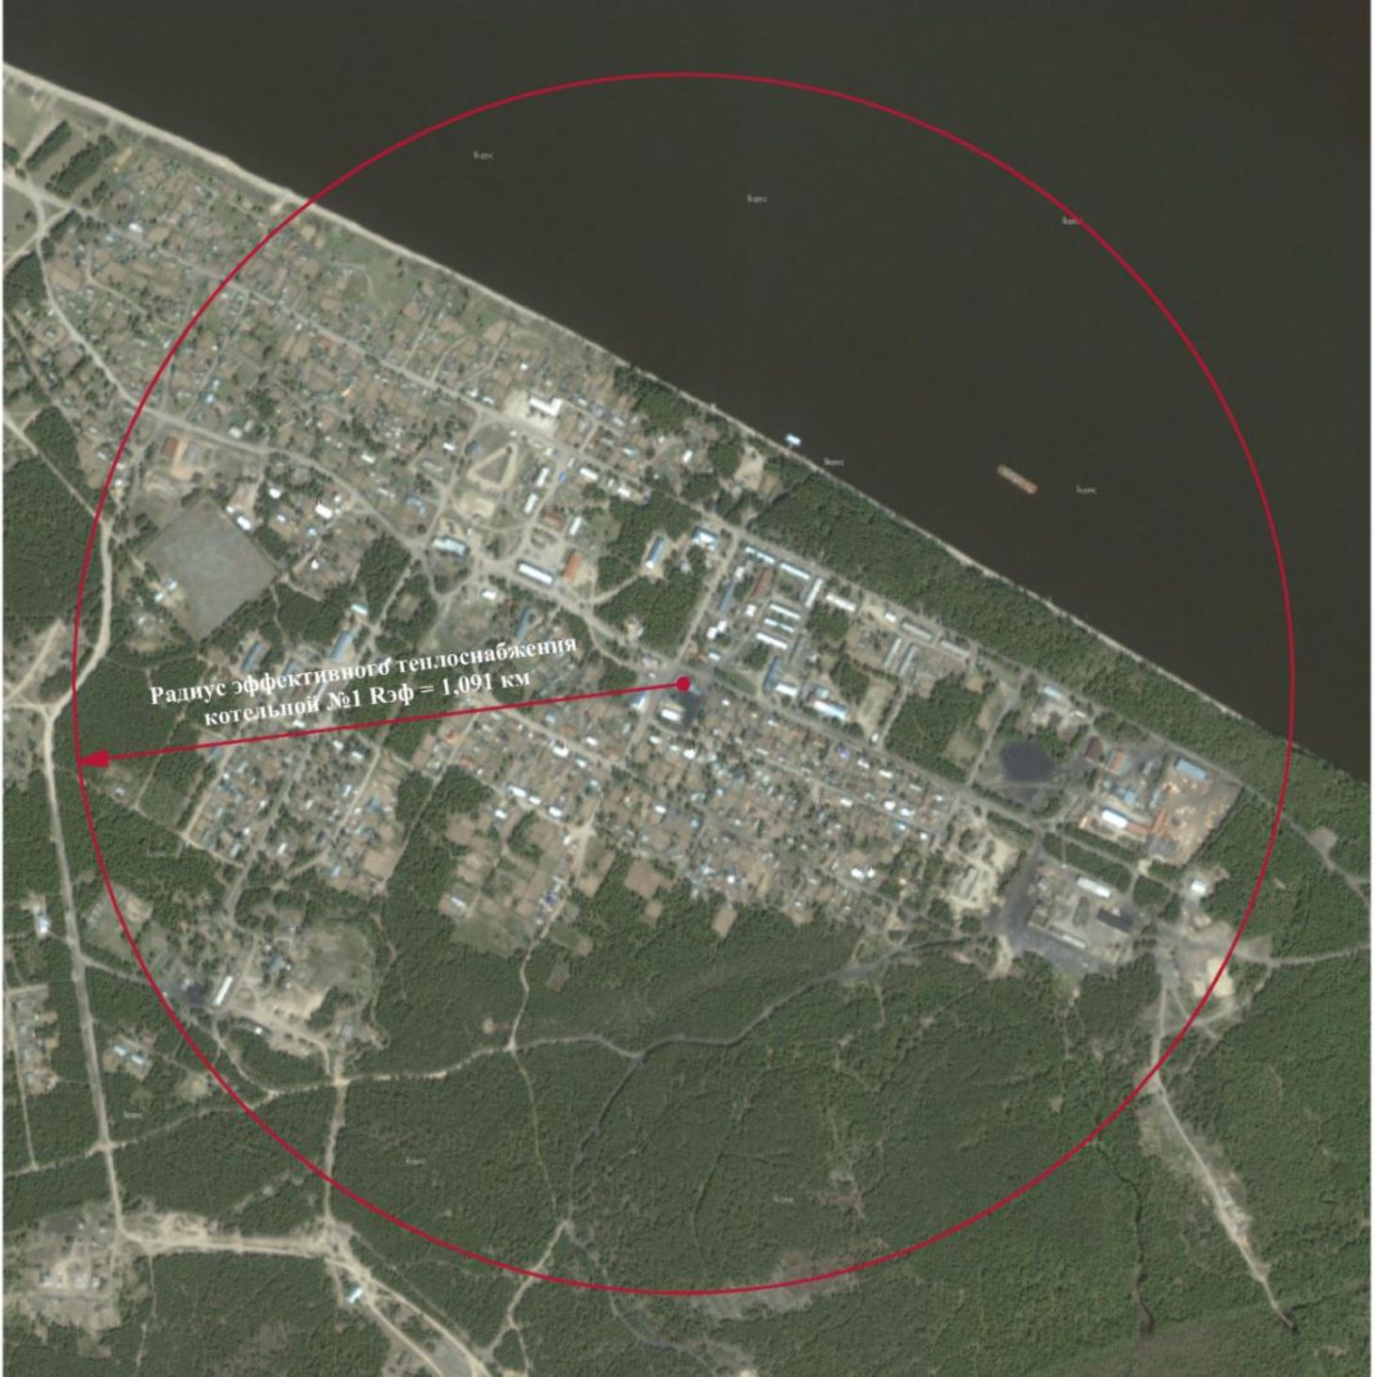
Рисунок 2.1 - Радиус эффективного теплоснабжения котельной №1
Схема теплоснабжения поселка Бор Туруханского района
Красноярского края на 2014 - 2018 гг. и на период до 2029 г.
Том 8. Схема теплоснабжения п. Бор Туруханского района Красноярского края
25
СМ.118623-14.ТС
Общество с ограниченной ответственностью
Инженерный центр «СибМир»
9
СибМир
инженерный центр
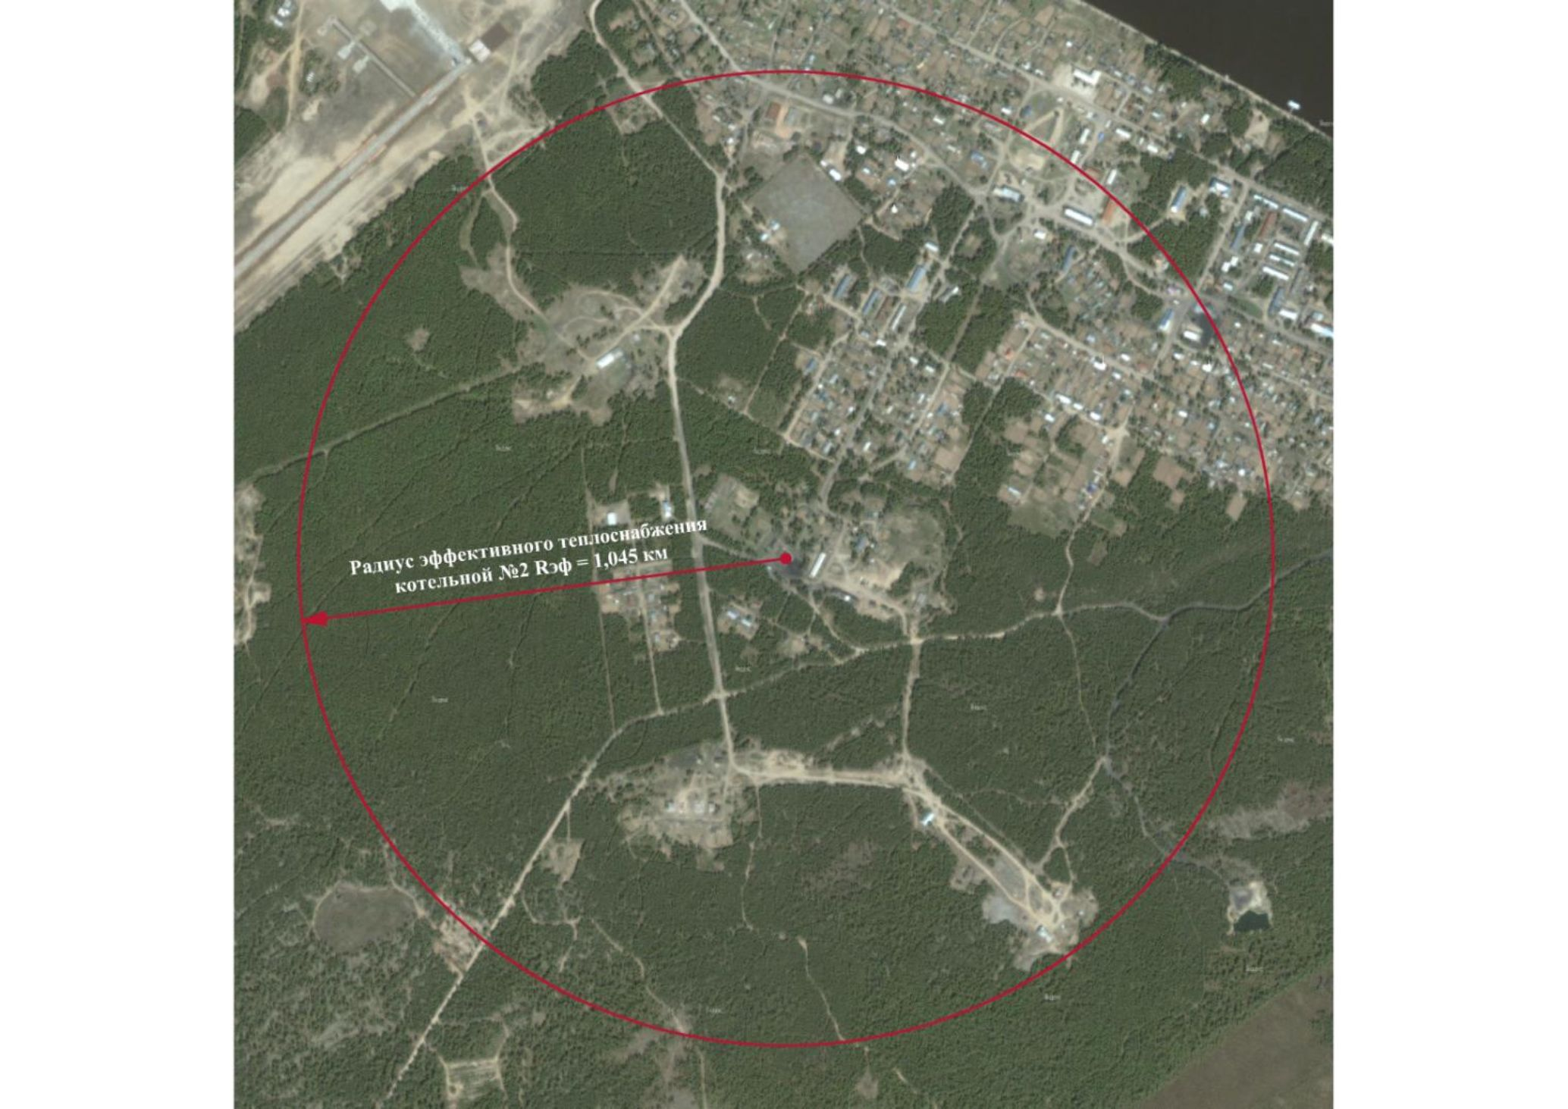
Рисунок 2.2 - Радиус эффективного теплоснабжения котельной №2
Схема теплоснабжения поселка Бор Туруханского района
Красноярского края на 2014 - 2018 гг. и на период до 2029 г.
Том 8. Схема теплоснабжения п. Бор Туруханского района Красноярского края
26
СМ.118623-14.ТС
Общество с ограниченной ответственностью
Инженерный центр «СибМир»
9

СибМир
инженерный центр
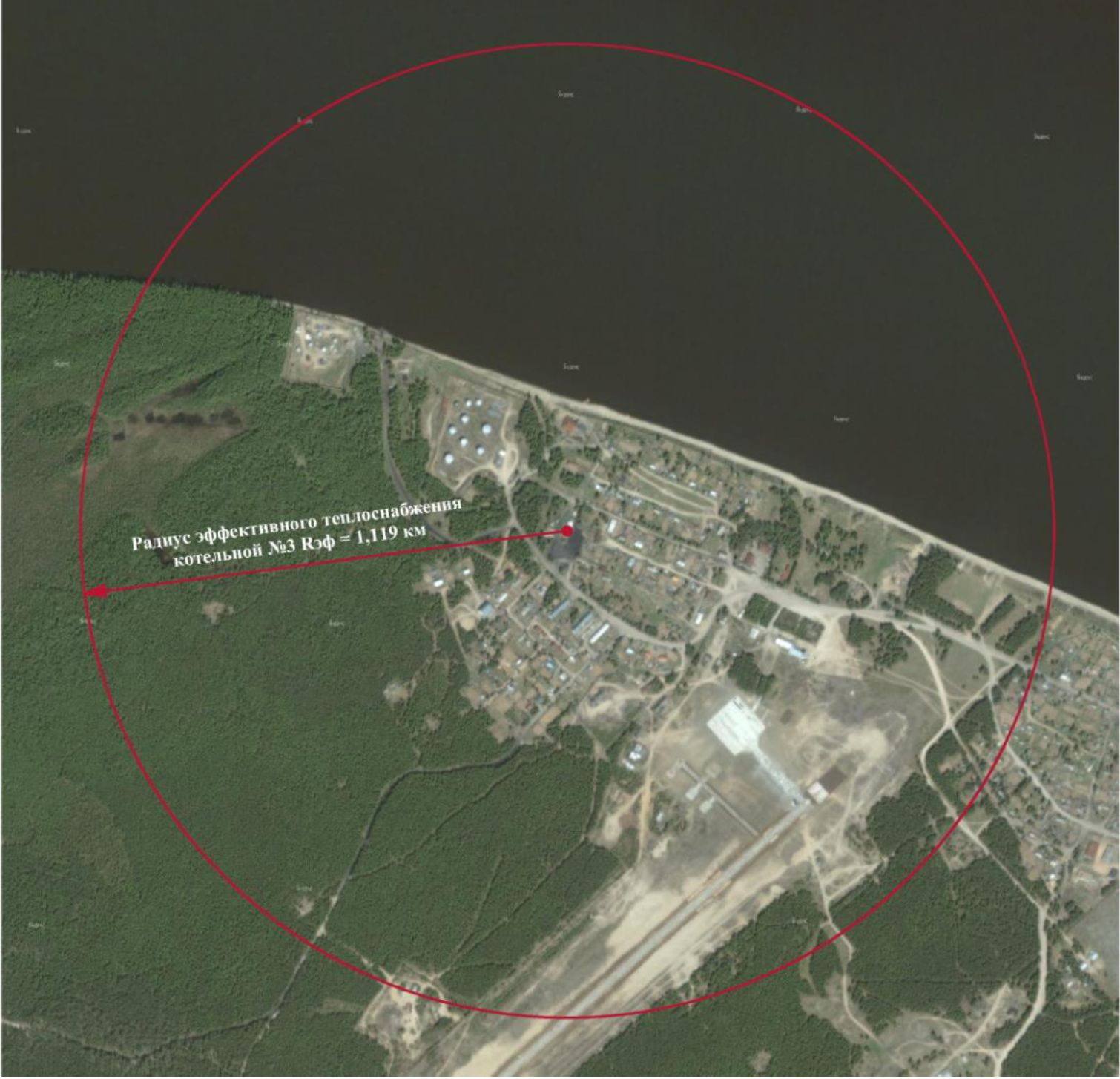
Рисунок 2.3 - Радиус эффективного теплоснабжения котельной №3
Схема теплоснабжения поселка Бор Туруханского района
Красноярского края на 2014 - 2018 гг. и на период до 2029 г.
Том 8. Схема теплоснабжения п. Бор Туруханского района Красноярского края
27
СМ.118623-14.ТС
Общество с ограниченной ответственностью
Инженерный центр «СибМир»
9
СибМир
инженерный центр
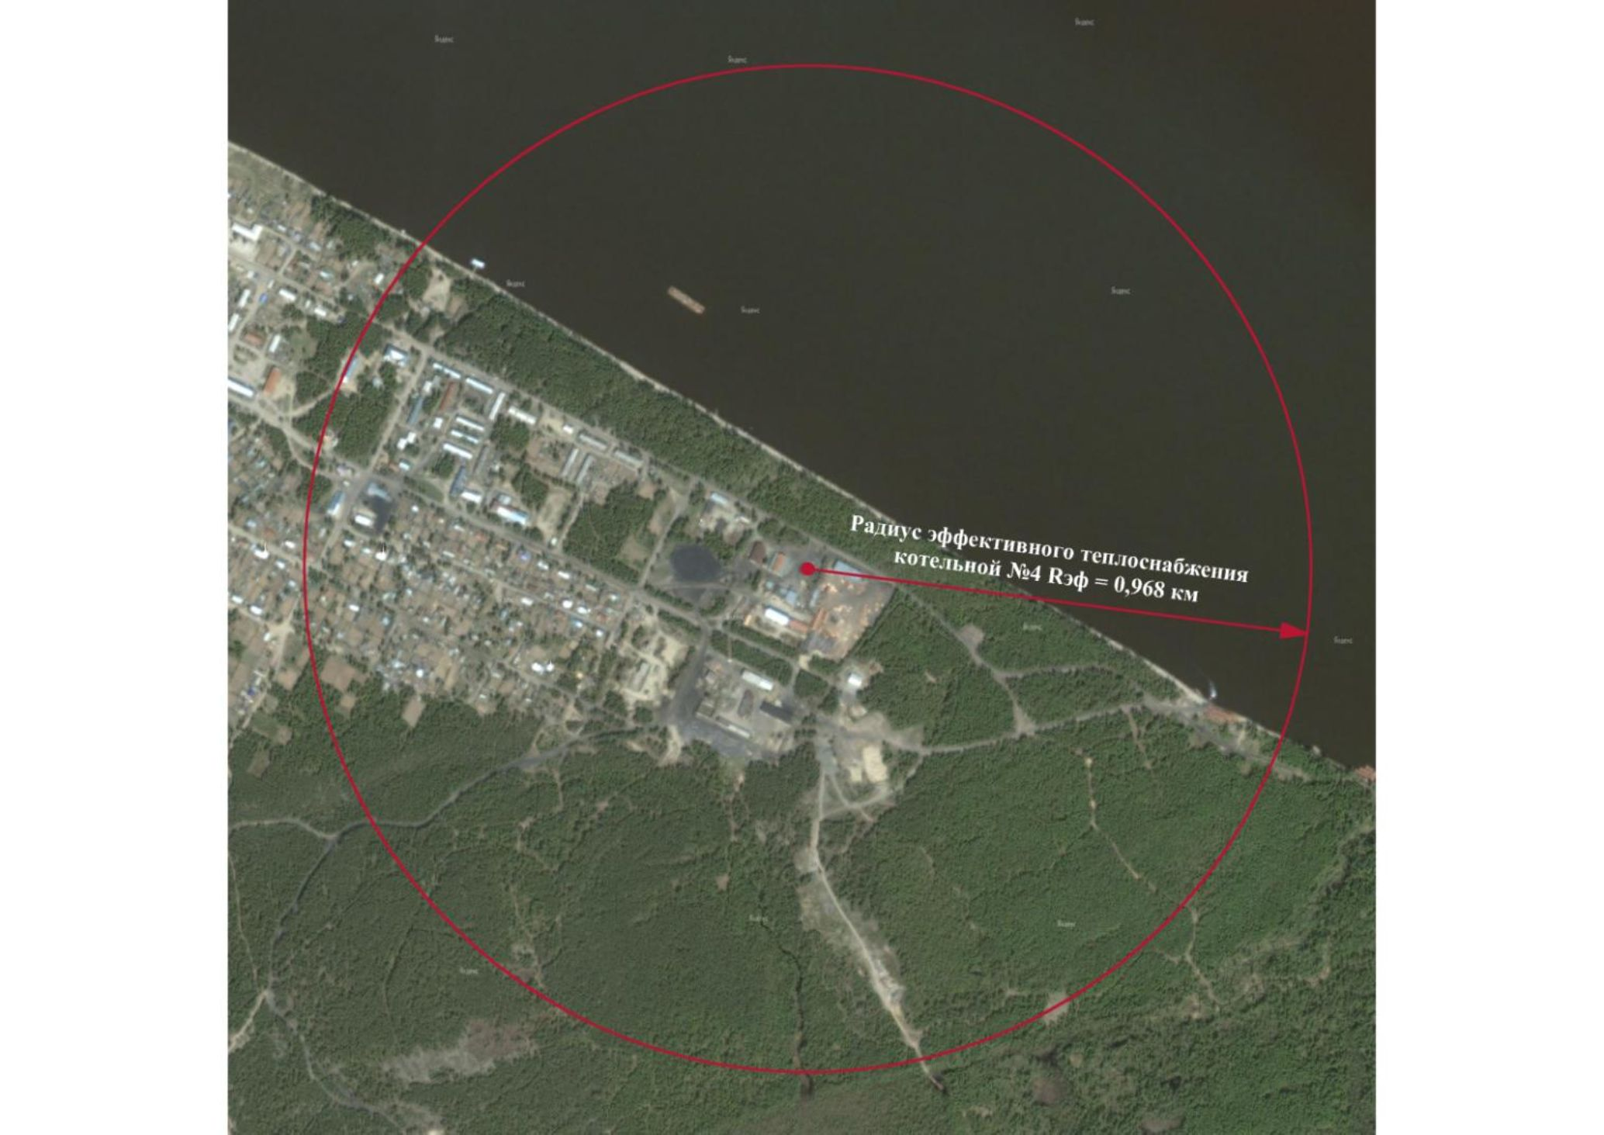
Рисунок 2.4 - Радиус эффективного теплоснабжения котельной №4
Схема теплоснабжения поселка Бор Туруханского района
Красноярского края на 2014 - 2018 гг. и на период до 2029 г.
Том 8. Схема теплоснабжения п. Бор Туруханского района Красноярского края
28
СМ.118623-14.ТС
Общество с ограниченной ответственностью
Инженерный центр «СибМир»
9
СибМир
инженерный центр
  - Описание существующих и перспективных зон действия систем теплоснабжения и
  - источников тепловой энергии
На рисунках 2.5-2.9, приведенных ниже, показана перспективная зона действия источников тепловой энергии п. Бор.
Схема теплоснабжения поселка Бор Туруханского района
Красноярского края на 2014 - 2018 гг. и на период до 2029 г.
Том 8. Схема теплоснабжения п. Бор Туруханского района Красноярского края
29

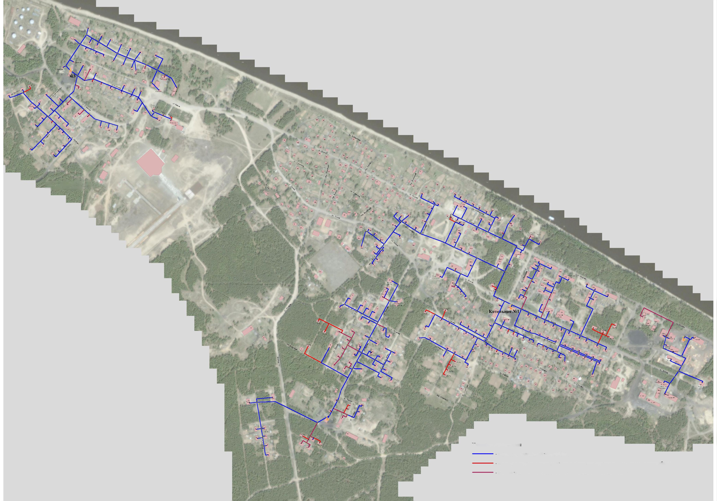
СМ.118623-14.ТС
Общество с ограниченной ответственностью
Инженерный центр «СибМир»«

СибМир
инженерный центр
Котел ьная № 4
Котельная №2
участки существующей тепловой сети
вновь прокладываемые участки тепловой сети для подключения перспективных пофсоителей
участки тепловой сети, подлежащие замене с изменением диаметров

Котельная J

»

/

. /

> слоеные обозначения
.
Рисунок 2.5 - Перспективная зона действия и схема тепловых сетей котельных п. Бор
Схема теплоснабжения поселка Бор Туруханского района
Красноярского края на 2014 - 2018 гг. и на период до 2029 г.
Том 8. Схема теплоснабжения п. Бор Туруханского района Красноярского края

СМ.118623-14.ТС
Общество с ограниченной ответственностью
Инженерный центр «СибМир»

СибМир
инженерный центр
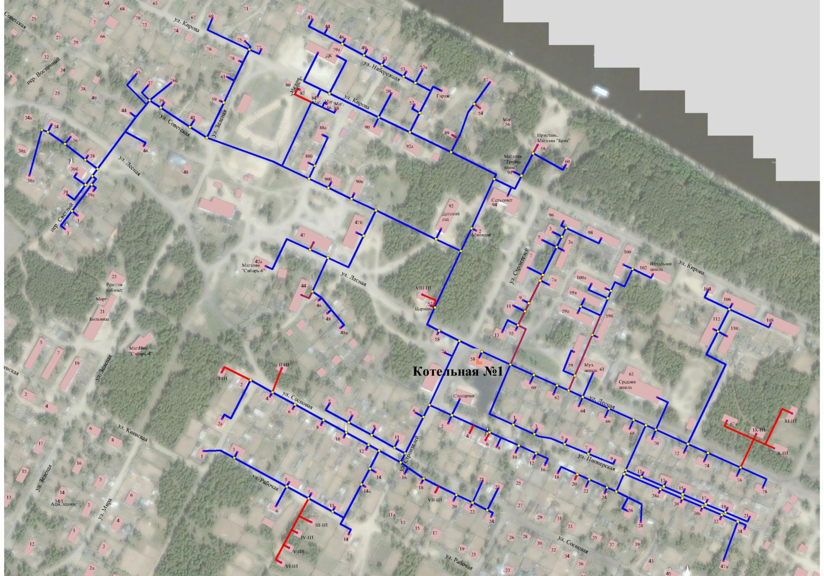
Рисунок 2.6 - Перспективная зона действия и схема тепловых сетей котельной №1
Схема теплоснабжения поселка Бор Туруханского района
Красноярского края на 2014 - 2018 гг. и на период до 2029 г.
Том 8. Схема теплоснабжения п. Бор Туруханского района Красноярского края
31
СМ.118623-14.ТС
Общество с ограниченной ответственностью
Инженерный центр «СибМир»
9
СибМир
инженерный центр
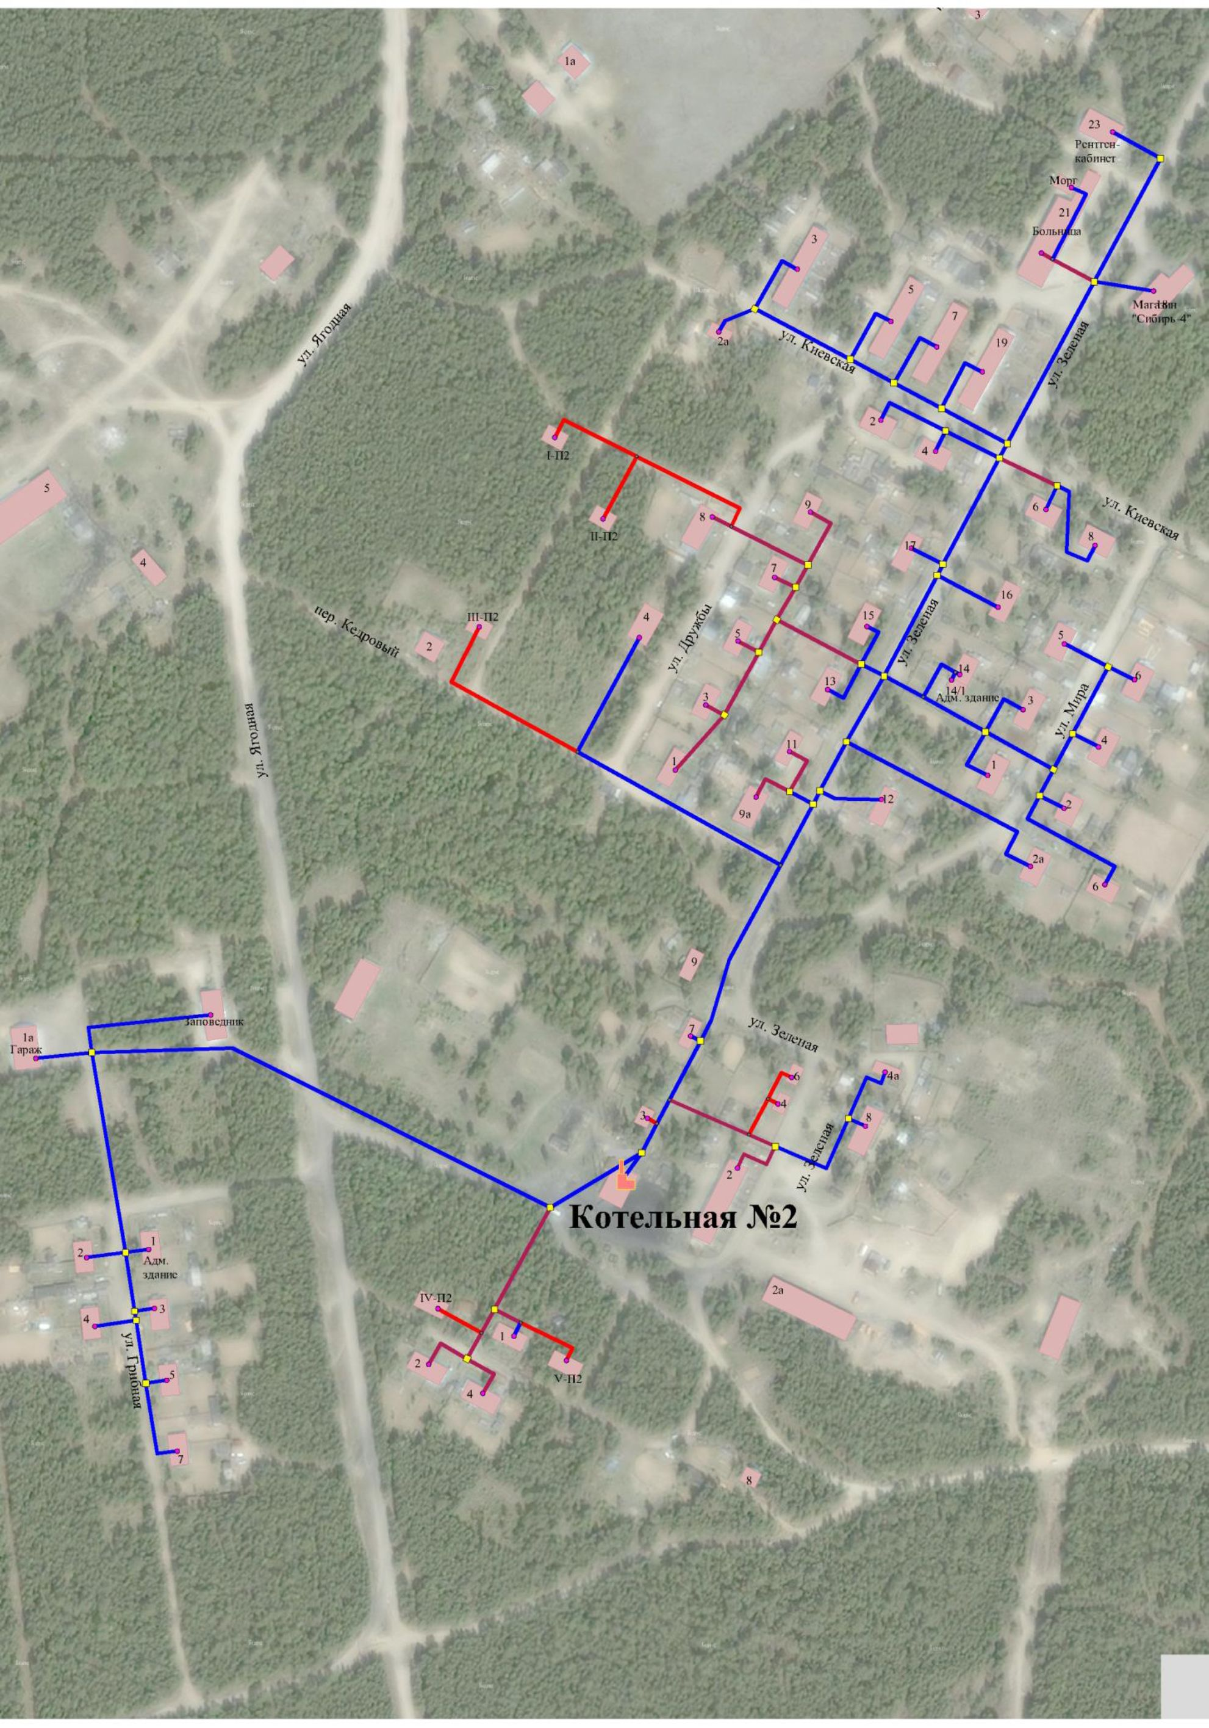
Рисунок 2.7 - Перспективная зона действия и схема тепловых сетей котельной №2
Схема теплоснабжения поселка Бор Туруханского района
Красноярского края на 2014 - 2018 гг. и на период до 2029 г.
Том 8. Схема теплоснабжения п. Бор Туруханского района Красноярского края
32
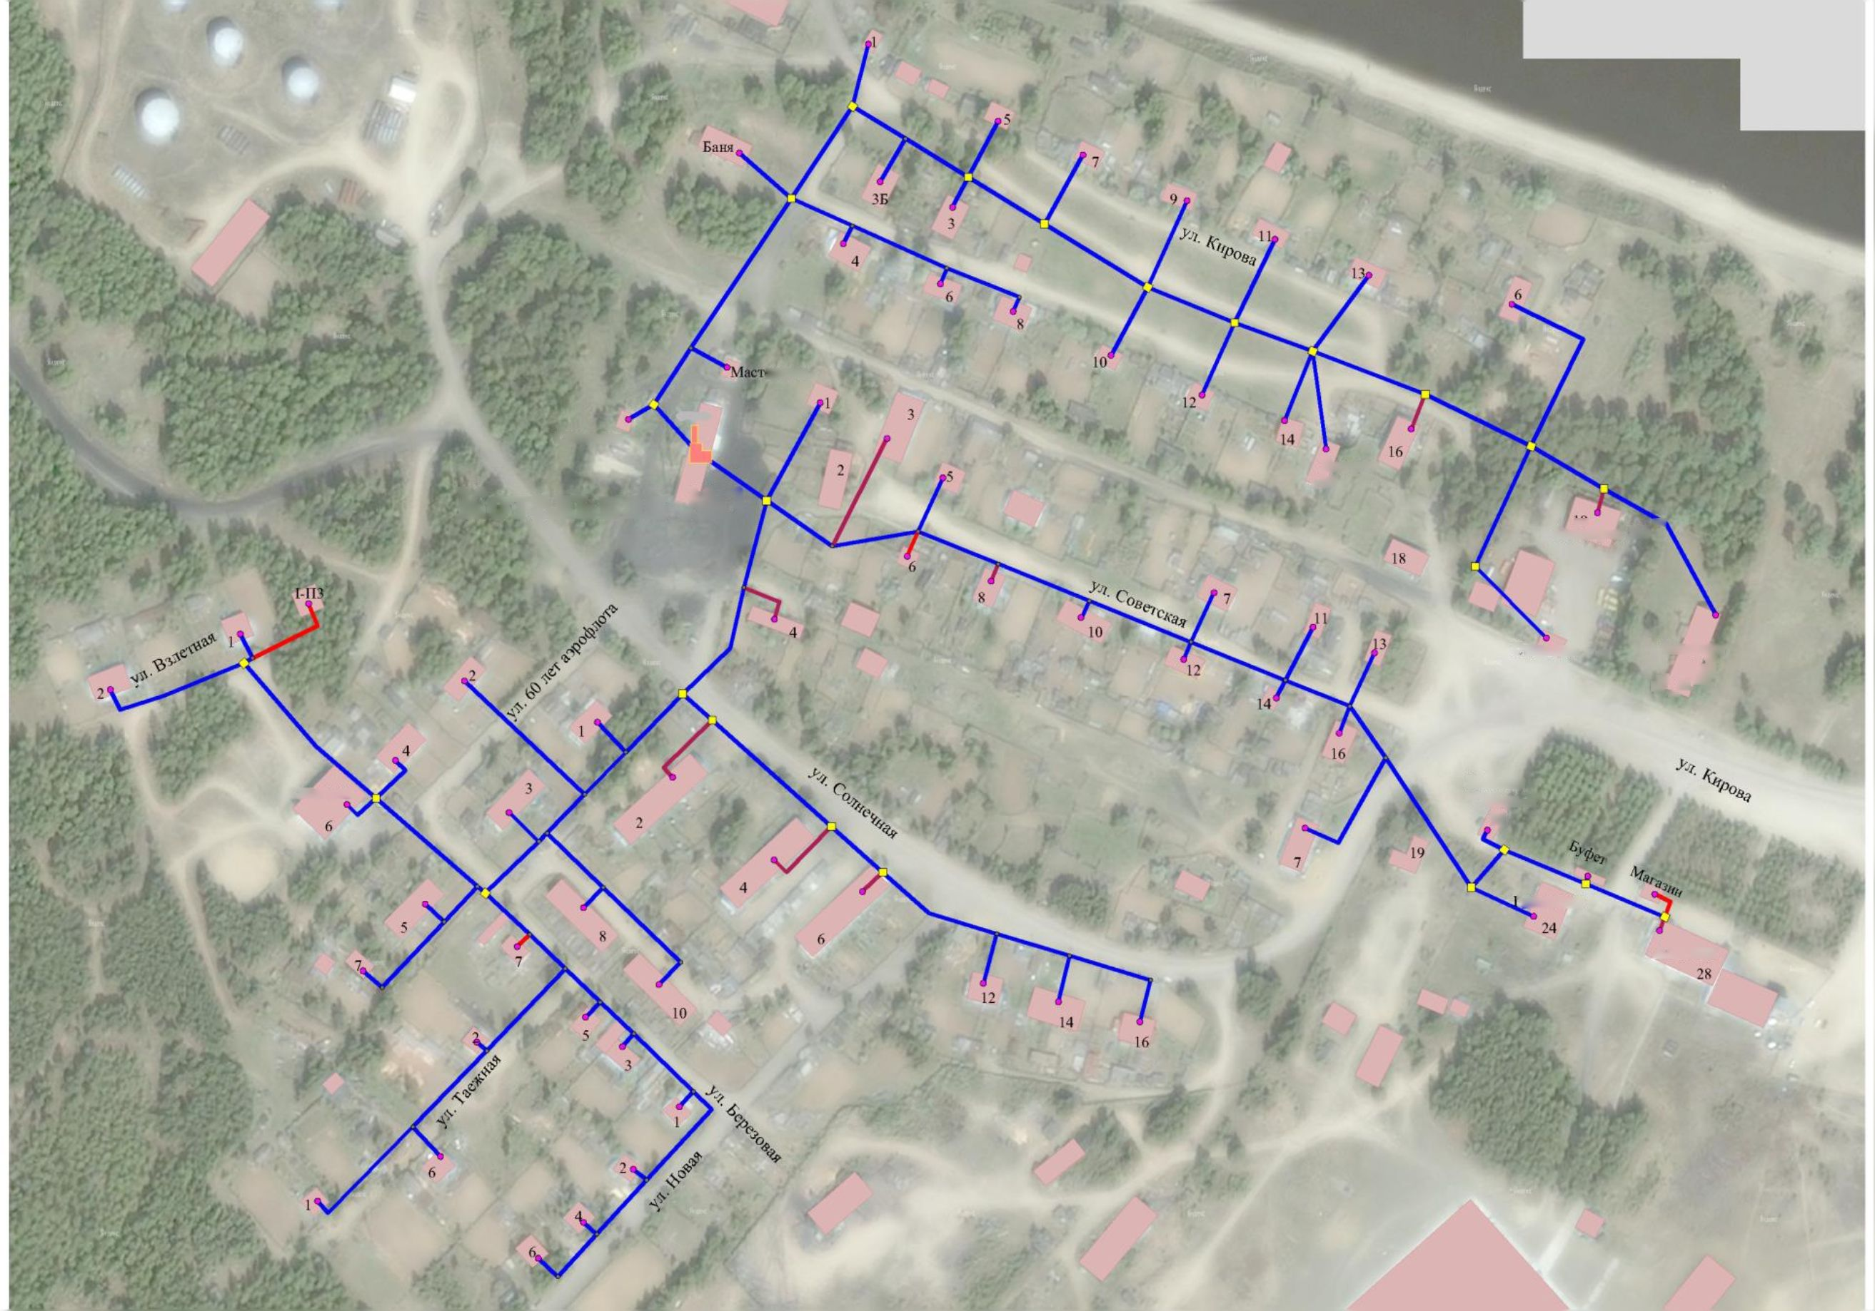
СМ.118623-14.ТС
Общество с ограниченной ответственностью
Инженерный центр «СибМир»

СибМир
инженерный центр
:рская
Скважина
! 1екарня
14/2

Котельная №3
IV Ч
Автогараж №1
Интернат

Сторожка .J
Магазин
"Сибирь-2"
22 *•
Спортзал
‘остиница
Аэропорт
Рисунок 2.8 - Перспективная зона действия и схема тепловых сетей котельной №3
Схема теплоснабжения поселка Бор Туруханского района
Красноярского края на 2014 - 2018 гг. и на период до 2029 г.
Том 8. Схема теплоснабжения п. Бор Туруханского района Красноярского края
33
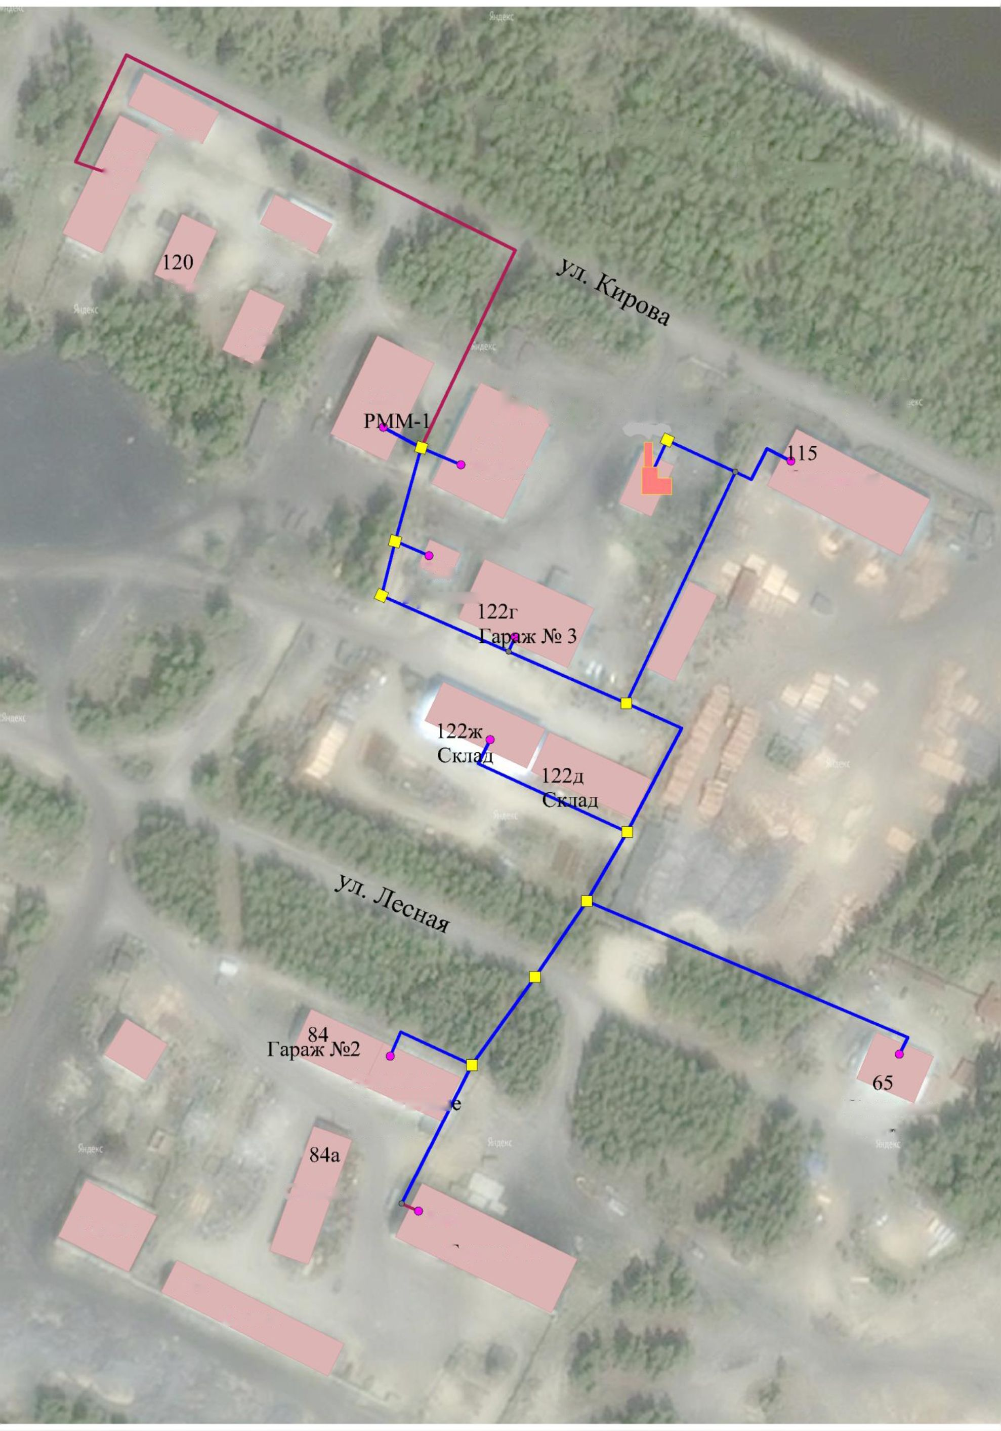
СМ.118623-14.ТС
Общество с ограниченной ответственностью
Инженерный центр «СибМир»
9
СибМир
инженерный центр
Склад

Склад
122
РММ-2
Пилорама
122в
Кузница
Аптечно-
больничны

120в
Склад
Склад
120а

Склад

Котельная № 4
122а
Пожарная
склады
часть
Склад
846
Склад
1 араж №1
84в
Склад
Рисунок 2.9 - Перспективная зона действия и схема тепловых сетей котельной №4
Схема теплоснабжения поселка Бор Туруханского района
Красноярского края на 2014 - 2018 гг. и на период до 2029 г.
Том 8. Схема теплоснабжения п. Бор Туруханского района Красноярского края
34
СМ.118623-14.ТС
Общество с ограниченной ответственностью
Инженерный центр «СибМир»
9
СибМир
инженерный центр
- Описание существующих и перспективных зон действия индивидуальных источников тепловой энергии
- Существующее положение
Теплоснабжение жилых домов частного сектора старой застройки усадебного типа осуществляется от огневых печей и от индивидуальных отопительных котлов, работающих на различных видах топлива.
- Перспективное положение
Индивидуальное теплоснабжение предусматривается для жилых домов частного сектора
усадебного типа.
  - Перспективные балансы тепловой мощности и тепловой нагрузки в перспективных зонах действия источников тепловой энергии, в том числе работающих на единую тепловую сеть
    - Перспективный баланс тепловой мощности и тепловой нагрузки источников тепловой энергии
Перспективные балансы тепловой мощности и тепловой нагрузки котельных п. Бор представлены в таблицах 2.2-2.5.
Таблица 2.2. Перспективные балансы тепловой мощности и тепловой нагрузки котельной №1
Показатель | 2014 | 2015 | 2016 | 2017 | 2018 | 2019-  2029
Установленная тепловая мощность  основного оборудования, Гкал/ч | 13,5 | 13,5 | 13,5 | 13,5 | 13,5 | 13,5
Располагаемая мощность основного оборудования источников  тепловой энергии, Гкал/ч | 8,04 | 8,04 | 8,04 | 13,05 | 13,5 | 13,5
Затраты тепловой мощности на  собственные и хозяйственные  нужды, Гкал/ч | 0,13 | 0,13 | 0,13 | 0,0118 | 0,0118 | 0,0118
Тепловая мощность источника  нетто, Гкал/ч | 7,91 | 7,91 | 7,91 | 13,4882 | 13,4882 | 13,4882
Потери тепловой энергии при ее  передаче тепловыми сетями,  Гкал/ч | 0,74872 | 0,75901 | 0,77397 | 0,3965 | 0,3965 | 0,3965
Тепловая нагрузка потребителей,  Гкал/ч | 4,89361 | 4,96084 | 5,05864 | 4,9962 | 4,9962 | 4,9962
Резерв/дефицит (-), Гкал/ч | 2,26767 | 2,19015 | 2,07739 | 8,0955 | 8,0955 | 8,0955
Схема теплоснабжения поселка Бор Туруханского района
Красноярского края на 2014 - 2018 гг. и на период до 2029 г.
Том 8. Схема теплоснабжения п. Бор Туруханского района Красноярского края
35
СМ.118623-14.ТС
Общество с ограниченной ответственностью
Инженерный центр «СибМир»
9
СибМир
инженерный центр
Таблица 2.3. Перспективные балансы тепловой мощности и тепловой нагрузки котельной №2
Показатель | 2014 | 2015 | 2016 | 2017 | 2018 | 2019-  2029
Установленная тепловая мощность основного оборудования,  Гкал/ч | 3,2 | 3,2 | 3,2 | 3,2 | 3,2 | 3,2
Располагаемая мощность основного оборудования источников  тепловой энергии, Гкал/ч | 2,32 | 2,32 | 2,32 | 3,2 | 3,2 | 3,2
Затраты тепловой мощности на  собственные и хозяйственные  нужды, Гкал/ч | 0,039 | 0,039 | 0,039 | 0,0062 | 0,0062 | 0,0062
Тепловая мощность источника  нетто, Гкал/ч | 2,281 | 2,281 | 2,281 | 3,1938 | 3,1938 | 3,1938
Потери тепловой энергии при ее  передаче тепловыми сетями,  Гкал/ч | 0,25642 | 0,25941 | 0,26839 | 0,16998 | 0,16998 | 0,16998
Тепловая нагрузка потребителей,  Гкал/ч | 1,67596 | 1,69552 | 1,75420 | 1,4110 | 1,4110 | 1,4110
Резерв/дефицит (-), Гкал/ч | 0,34862 | 0,32607 | 0,25841 | 1,6128 | 1,6128 | 1,6128
Таблица 2.4. Перспективные балансы тепловой мощности и тепловой нагрузки котельной №3
Показатель | 2014 | 2015 | 2016 | 2017 | 2018 | 2019-  2029
Установленная тепловая мощность основного оборудования,  Гкал/ч | 2,8 | 2,8 | 2,8 | 3,68 | 3,68 | 3,68
Располагаемая мощность основного оборудования источников  тепловой энергии, Гкал/ч | 2,34 | 2,34 | 2,34 | 3,68 | 3,68 | 3,68
Затраты тепловой мощности на  собственные и хозяйственные  нужды, Гкал/ч | 0,13 | 0,13 | 0,13 | 0,00691 | 0,00691 | 0,00691
Тепловая мощность источника  нетто, Гкал/ч | 2,21 | 2,21 | 2,21 | 3,6731 | 3,6731 | 3,6731
Потери тепловой энергии при ее  передаче тепловыми сетями,  Гкал/ч | 0,28180 | 0,28451 | 0,28750 | 0,1772 | 0,1772 | 0,1772
Тепловая нагрузка потребителей,  Гкал/ч | 1,84184 | 1,85955 | 1,87911 | 1,6132 | 1,6132 | 1,6132
Резерв/дефицит (-), Гкал/ч | 0,08636 | 0,06594 | 0,04339 | 1,8827 | 1,8827 | 1,8827
Схема теплоснабжения поселка Бор Туруханского района
Красноярского края на 2014 - 2018 гг. и на период до 2029 г.
Том 8. Схема теплоснабжения п. Бор Туруханского района Красноярского края
36
СМ.118623-14.ТС
Общество с ограниченной ответственностью
Инженерный центр «СибМир»
9
СибМир
инженерный центр
Таблица 2.5. Перспективные балансы тепловой мощности и тепловой нагрузки котельной №4
Показатель | 2014 | 2015 | 2016 | 2017 | 2018 | 2019-  2029
Установленная тепловая мощность основного оборудования,  Гкал/ч | 1,8 | 1,8 | 1,8 | 1,8 | 1,8 | 1,8
Располагаемая мощность основного оборудования источников  тепловой энергии, Гкал/ч | 1,08 | 1,08 | 1,08 | 1,8 | 1,8 | 1,8
Затраты тепловой мощности на  собственные и хозяйственные  нужды, Гкал/ч | 0,01 | 0,01 | 0,01 | 0,00201 | 0,00201 | 0,00201
Тепловая мощность источника  нетто, Гкал/ч | 1,07 | 1,07 | 1,07 | 1,7980 | 1,7980 | 1,7980
Потери тепловой энергии при ее  передаче тепловыми сетями,  Гкал/ч | 0,13130 | 0,13130 | 0,13130 | 0,05531 | 0,05531 | 0,05531
Тепловая нагрузка потребителей,  Гкал/ч | 0,85819 | 0,85819 | 0,85819 | 1,0103 | 1,0103 | 1,0103
Резерв/дефицит (-), Гкал/ч | 0,08051 | 0,08051 | 0,08051 | 0,73238 | 0,73238 | 0,73238
Схема теплоснабжения поселка Бор Туруханского района
Красноярского края на 2014 - 2018 гг. и на период до 2029 г.
Том 8. Схема теплоснабжения п. Бор Туруханского района Красноярского края
37
СМ.118623-14.ТС
Общество с ограниченной ответственностью
Инженерный центр «СибМир»
9
СибМир
инженерный центр
- ПЕРСПЕКТИВНЫЕ БАЛАНСЫ ТЕПЛОНОСИТЕЛЯ
  - Перспективные балансы производительности водоподготовительных установок и
максимального потребления теплоносителя теплопотребляющими установками потребителей
Утвержденные балансы производительности водоподготовительных установок теплоносителя для тепловых сетей и максимального потребления теплоносителя в теплоиспользующих установках потребителей в перспективных зонах действия систем теплоснабжения и источников тепловой энергии отсутствуют, т.к. у потребителей отсутствуют теплопотребляющие установки.
  - Перспективные балансы производительности водоподготовительных установок
источников тепловой энергии для компенсации потерь теплоносителя в аварийных режимах работы систем теплоснабжения.
Расчет расхода воды производится, согласно п. 6.16 СП 124.13330.2012 «Тепловые сети.
Актуализированная редакция СНиП 41-02-2003».
Установка для подпитки системы теплоснабжения на теплоисточнике должна обеспечивать подачу в тепловую сеть в рабочем режиме воду соответствующего качества и аварийную
подпитку водой из систем хозяйственно-питьевого или производственного водопроводов.
Расход подпиточной воды в рабочем режиме должен компенсировать расчетные (нормируемые) потери сетевой воды в системе теплоснабжения.
Расчетные (нормируемые) потери сетевой воды в системе теплоснабжения включают рас-
четные технологические потери (затраты) сетевой воды и потери сетевой воды с нормативной
утечкой из тепловой сети и систем теплопотребления.
Среднегодовая утечка теплоносителя (м/ч) из водяных тепловых сетей должна быть не
более 0,25 % среднегодового объема воды в тепловой сети и присоединенных системах тепло-
снабжения независимо от схемы присоединения (за исключением систем горячего водоснабжения, присоединенных через водоподогреватели).
Технологические потери теплоносителя включают количество воды на наполнение трубопроводов и систем теплопотребления при их плановом ремонте и подключении новых участков сети и потребителей, промывку, дезинфекцию, проведение регламентных испытаний трубопроводов и оборудования тепловых сетей.
Для компенсации этих расчетных технологических потерь (затрат) сетевой воды, необходима дополнительная производительность водоподготовительной установки и соответствующего оборудования (свыше 0,25 % от объема теплосети), которая зависит от интенсивности заполнения трубопроводов. Во избежание гидравлических ударов и лучшего удаления воздуха из трубопроводов максимальный часовой расход воды (G) при заполнении
Схема теплоснабжения поселка Бор Туруханского района
Красноярского края на 2014 - 2018 гг. и на период до 2029 г.
Том 8. Схема теплоснабжения п. Бор Туруханского района Красноярского края
38
СМ.118623-14.ТС
Общество с ограниченной ответственностью
Инженерный центр «СибМир»
9
СибМир
инженерный центр
трубопроводов тепловой сети с условным диаметром (D_{y}) не должен превышать значений, приведенных в таблице 3.1. При этом скорость заполнения тепловой сети должна быть увязана с производительностью источника подпитки и может быть ниже указанных расходов.
Таблица 3.1. Максимальный часовой расход воды при заполнении трубопроводов тепловой сети
Dy, мм | Gm, м³/ч
100 | 10
150 | 15
250 | 25
300 | 35
В результате для закрытых систем теплоснабжения максимальный часовой расход подпиточной воды (G, м³/ч) составляет:
G = 0,0025 Vtc + Gm,
где:
G_{M} - расход воды на заполнение наибольшего по диаметру секционированного участка
тепловой сети, принимаемый по таблице 3.1;
V_{tc} - объем воды в системах теплоснабжения, м .
При отсутствии данных по фактическим объемам воды, допускается принимать его равным 65 м на 1 МВт расчетной тепловой нагрузки при закрытой системе теплоснабжения, 70 м
на 1 МВт - при открытой системе и 30 м на 1 МВт средней нагрузки - для отдельных сетей горячего водоснабжения.
Расход теплоносителя на нужды горячего водоснабжения потребителей в зоне открытой
схемы теплоснабжения изменяется с темпом реализации проекта по переводу системы тепло-
снабжения на закрытую схему, в соответствии с требованиями Федерального закона от
07.12.2011 № 417-ФЗ «О внесении изменений в отдельные законодательные акты Российской
Федерации в связи с принятием Федерального закона «О водоснабжении и водоотведении».
При переводе на закрытую схему теплоснабжения уменьшится расход воды на подпитку
тепловых сетей.
Объем воды в системах теплоснабжения при отсутствии сетей на горячее водоснабжение
составит:
V_{tc} = 1,163*Qc,*65,
Схема теплоснабжения поселка Бор Туруханского района
Красноярского края на 2014 - 2018 гг. и на период до 2029 г.
Том 8. Схема теплоснабжения п. Бор Туруханского района Красноярского края
39
СМ.118623-14.ТС
Общество с ограниченной ответственностью
Инженерный центр «СибМир»
9
СибМир
инженерный центр
где:
Q₀ - расчетная нагрузка на систему отопления, Гкал/ч.
где Qc, - расчетная нагрузка на систему отопления, Г кал/ч
Котельная №1
Vtc = 1,163*5,05864*65 = 382,4 м³;
Котельная №2
Vtc = 1,163*1,7542*65 = 132,6 м³;
Котельная №3
Vtc = 1,163*1,87911*65 = 142,1 м³;
Котельная №4
Vtc = 1,163*0,85819*65 = 64,9 м³.
Результаты расчетов водопотребления по котельным с учетом подключения перспективных потребителей приведены в таблице 3.2
Таблица 3.2. Результаты расчетов водопотребления по котельным п. Бор
№  п/п | Источник тепловой  энергии | Заполнение тепловых сетей и систем  теплоснабжения, м³ | Подпитка  тепловой  сети, м³/ч | Нормативное значение  годовых потерь теплоносителя на утечки, м³/год
1 | Котельная №1 | 25 | 0,956 | 5231,2
2 | Котельная №2 | 20 | 0,332 | 1816,7
3 | Котельная №3 | 15 | 0,355 | 1942,6
4 | Котельная №4 | 10 | 0,162 | 886,5
Схема теплоснабжения поселка Бор Туруханского района
Красноярского края на 2014 - 2018 гг. и на период до 2029 г.
Том 8. Схема теплоснабжения п. Бор Туруханского района Красноярского края
40
СМ.118623-14.ТС
Общество с ограниченной ответственностью
Инженерный центр «СибМир»
9
СибМир
инженерный центр
- ПРЕДЛОЖЕНИЯ ПО СТРОИТЕЛЬСТВУ, РЕКОНСТРУКЦИИ И ТЕХНИЧЕСКОМУ ПЕРЕВООРУЖЕНИЮ ИСТОЧНИКОВ ТЕПЛОВОЙ ЭНЕРГИИ
  - Предложения по строительству источников тепловой энергии, обеспечивающих
перспективную тепловую нагрузку на осваиваемых территориях поселения, городского
округа, для которых отсутствует возможность или целесообразность передачи тепловой
энергии от существующих или реконструируемых источников тепловой энергии
Предложения по строительству источников тепловой энергии, обеспечивающих перспективную тепловую нагрузку на осваиваемых территориях поселения, городского округа, для которых отсутствует возможность или целесообразность передачи тепловой энергии от существующих или реконструируемых источников тепловой энергии отсутствуют, т.к. подключение перспективной нагрузки планируется от существующих котельных.
  - Предложения по реконструкции источников тепловой энергии, обеспечивающих
перспективную тепловую нагрузку в существующих и расширяемых зонах действия источников тепловой энергии
Предложения по реконструкции источников тепловой энергии, обеспечивающих перспективную тепловую нагрузку в существующих и расширяемых зонах действия источников тепловой энергии отсутствуют, резерва тепловой мощности существующей котельной достаточно для подключения перспективной нагрузки.
  - Предложения по техническому перевооружению источников тепловой энергии с
целью повышения эффективности работы систем теплоснабжения
На котельных п. Бор отсутствует погодозависимое регулирование и система водоподготовки.
Применяемые морально устаревшие технологии и оборудование не позволяют обеспечить требуемое качество услуг теплоснабжения, поставляемых населению. Модернизация котельных
необходима, так как направлена на повышение энергоэффективности и повышение надежности
теплоснабжения.
Автоматизированное погодозависимое регулирование выработки и отпуска тепловой энергии обеспечивает оптимизацию затрат на выработку тепловой энергии и дает экономию топлива, по сравнению с котельными без погодозависимого регулирования в размере 12 - 15 %. Для поддержания данных параметров на выходе из котельной предлагается к установке клапан регулирующий HFE с электроприводом и необходимым комплектом автоматики фирмы «Danfoss».
Схема теплоснабжения поселка Бор Туруханского района
Красноярского края на 2014 - 2018 гг. и на период до 2029 г.
Том 8. Схема теплоснабжения п. Бор Туруханского района Красноярского края
41
СМ.118623-14.ТС
Общество с ограниченной ответственностью
Инженерный центр «СибМир»
9
СибМир
инженерный центр
Отсутствие системы водоподготовки в значительной степени влияет на состояние работающего оборудования. Водно-химический режим котельной очень важен для надежной и долговечной работы оборудования котельной. Повышенное содержание растворенного кислорода или солей жесткости ведет к коррозии и образованию накипи, что в свою очередь понижает эффективность работы оборудования трубопроводов, ведет к перерасходу топлива и электроэнергии и быстрому выходу системы теплоснабжения из строя. Применение современных автоматизированных установок подготовки и обработки воды позволяет снизить размер отложений в котлах и трубах и соответственно улучшить теплосъем и теплопередачу, а также снизить гидравлические потери в трубах. Данные решения позволяют добиться экономии потребления топлива котлоагрегатами на 5 - 7 %.
  - Графики совместной работы источников тепловой энергии, функционирующих в
режиме комбинированной выработки электрической и тепловой энергии и котельных,
меры по выводу и демонтажу избыточных источников тепловой энергии, а также источников тепловой энергии, выработавших нормативный срок службы, в случае, если продления срока службы технически невозможно или экономически нецелесообразно
Графики совместной работы источников тепловой энергии, функционирующих в режиме
комбинированной выработки электрической и тепловой энергии и котельных не разрабатываются, в виду отсутствия источников комбинированной выработки энергии.
  - Меры по переоборудованию котельных в источники комбинированной выработки электрической и тепловой энергии
В соответствии с Генеральным планом поселка Бор меры по переоборудованию котельных в источники комбинированной выработки электрической и тепловой энергии не предусмотрены. Переход на комбинированную выработку электрической и тепловой энергии экономически не целесообразен.
  - Меры по переводу котельных, размещенных в существующих и расширяемых
зонах действия источников комбинированной выработки тепловой и электрической энергии, в пиковый режим работы
Согласно п. 4.5 меры по переводу котельных, размещенных в существующей зоне действия источников комбинированной выработки тепловой и электрической энергии, в пиковый
режим работы не разрабатываются, в связи с отсутствием источников комбинированной выработки тепловой и электрической энергии.
Схема теплоснабжения поселка Бор Туруханского района
Красноярского края на 2014 - 2018 гг. и на период до 2029 г.
Том 8. Схема теплоснабжения п. Бор Туруханского района Красноярского края
42
СМ.118623-14.ТС
Общество с ограниченной ответственностью
Инженерный центр «СибМир»
9
СибМир
инженерный центр
  - Решения о загрузке источников тепловой энергии, распределении (перераспределении) тепловой нагрузки потребителей тепловой энергии в каждой зоне действия системы теплоснабжения между источниками тепловой энергии
Решения о загрузке источников тепловой энергии и перераспределении потребителей
тепловой энергии в каждой зоне действия системы теплоснабжения между источниками тепло-
вой энергии в данной системе теплоснабжения не предусмотрены, в связи нецелесообразностью данных мероприятий.
  - Оптимальный температурный график отпуска тепловой энергии для каждого источника тепловой энергии или группы источников в системе теплоснабжения, работаю-
щей на общую тепловую сеть, устанавливаемый для каждого этапа, и оценку затрат при
необходимости его изменения
Котельные п. Бор работают по утвержденному температурному графику 80/65^{о} С.
Нагрев сетевой воды необходимо производить строго по температурному графику
95/70 °С. Значения температурных перепадов теплоносителя систем отопления принимают по
справочным и нормативным документам, для жилых и общественных зданий - 95/70 °С. Системы
отопления зданий, как правило, запроектированы именно на этот температурный перепад, т.е.
подобраны приборы отопления, диаметры трубопроводов, оборудование узлов ввода. Применение в системах отопления более низкотемпературного теплоносителя приводит к снижению мощности системы и недостаточной температуре воздуха в отапливаемых помещениях. Необходимо поддерживать данный температурный график, если это позволяет теплообменное оборудование котельных.
По результатам анализа работы основного и вспомогательного оборудования котельных,
анализа фактических тепло-гидравлических режимов в тепловых сетях и на тепловых вводах
у потребителей выполнен расчет оптимального температурного графика отпуска тепловой
энергии для котельных п. Бор (приведен ниже).
Результаты расчета рекомендуемого графика температур - 95/70 ⁰С приведены в
таблице 4.1.
Схема теплоснабжения поселка Бор Туруханского района
Красноярского края на 2014 - 2018 гг. и на период до 2029 г.
Том 8. Схема теплоснабжения п. Бор Туруханского района Красноярского края
43
СМ.118623-14.ТС
Общество с ограниченной ответственностью
Инженерный центр «СибМир»
9
СибМир
инженерный центр
Таблица 4.1. Рекомендуемый температурный график
Температура наружного | Температура в подающем | Температура в обратном
воздуха, Ц,°С | трубопроводе, Т, ^{о} С | трубопроводе, Т, ^{о} С
-52 | 95,0 | 70,0
-51 | 94,1 | 69,5
-50 | 93,3 | 69,0
-49 | 92,4 | 68,4
-48 | 91,5 | 67,9
-47 | 90,6 | 67,4
-46 | 89,8 | 66,8
-45 | 88,9 | 66,3
-44 | 88,0 | 65,8
-43 | 87,1 | 65,2
-42 | 86,2 | 64,7
-41 | 85,3 | 64,1
-40 | 84,4 | 63,6
-39 | 83,5 | 63,1
-38 | 82,6 | 62,5
-37 | 81,7 | 62,0
-36 | 80,8 | 61,4
-35 | 79,9 | 60,8
-34 | 79,0 | 60,3
-33 | 78,1 | 59,7
-32 | 77,2 | 59,1
-31 | 76,3 | 58,6
-30 | 75,4 | 58,0
-29 | 74,4 | 57,4
-28 | 73,5 | 56,9
-27 | 72,6 | 56,3
-26 | 71,7 | 55,7
-25 | 70,7 | 55,1
-24 | 69,8 | 54,5
-23 | 68,8 | 53,9
-22 | 67,9 | 53,3
-21 | 67,0 | 52,7
Схема теплоснабжения поселка Бор Туруханского района
Красноярского края на 2014 - 2018 гг. и на период до 2029 г.
Том 8. Схема теплоснабжения п. Бор Туруханского района Красноярского края
44
СМ.118623-14.ТС
Общество с ограниченной ответственностью
Инженерный центр «СибМир»
9
СибМир
инженерный центр
-20 | 66,0 | 52,1
-19 | 65,0 | 51,5
-18 | 64,1 | 50,9
-17 | 63,1 | 50,3
-16 | 62,1 | 49,6
-15 | 61,2 | 49,0
-14 | 60,2 | 48,4
-13 | 59,2 | 47,8
-12 | 58,2 | 47,1
-11 | 57,2 | 46,5
-10 | 56,2 | 45,8
-9 | 55,2 | 45,2
-8 | 54,2 | 44,5
-7 | 53,2 | 43,8
-6 | 52,2 | 43,2
-5 | 51,2 | 42,5
-4 | 50,1 | 41,8
-3 | 49,1 | 41,1
-2 | 48,0 | 40,4
-1 | 47,0 | 39,7
0 | 45,9 | 39,0
1 | 44,8 | 38,2
2 | 43,7 | 37,5
3 | 42,6 | 36,7
4 | 41,5 | 36,0
5 | 40,4 | 35,2
6 | 39,3 | 34,4
7 | 38,1 | 33,6
8 | 37,0 | 32,8
Схема теплоснабжения поселка Бор Туруханского района
Красноярского края на 2014 - 2018 гг. и на период до 2029 г.
Том 8. Схема теплоснабжения п. Бор Туруханского района Красноярского края
45
СМ.118623-14.ТС
Общество с ограниченной ответственностью
Инженерный центр «СибМир»«

СибМир
инженерный центр

100,0
90,0
80,0
70,0
60,0
50,0
40,0
30,0

20,0

10,0
0,0 | -52 | -51 | -50 | -49 | -48 | -47 | -46 | -45 | -44 | -43 | -42 | -41 | -40 | -39 | -38 | -37 | -36 | -35 | -34 | -33 | -32 | -31 | -30 | -29 | -28 | -27 | -26 | -25 | -24 | -23 | -22 | -21 | -20 | -19 | -18 | -17 | -16 | -15 | -14 | -13 | -12 | -11 | -10 | -9 | -8 | -7 | -6 | -5 | -4 | -3 | -2 | -1 | 0 | 1 | 2 | 3 | 4 | 5 | 6 | 7 | 8
 | 95,0 | 94,1 | 93,3 | 92,4 | 91,5 | 90,6 | 89,8 | 88,9 | 88,0 | 87,1 | 86,2 | 85,3 | 84,4 | 83,5 | 82,6 | 81,7 | 80,8 | 79,9 | 79,0 | 78,1 | 77,2 | 76,3 | 75,4 | 74,4 | 73,5 | 72,6 | 71,7 | 70,7 | 69,8 | 68,8 | 67,9 | 67,0 | 66,0 | 65,0 | 64,1 | 63,1 | 62,1 | 61,2 | 60,2 | 59,2 | 58,2 | 57,2 | 56,2 | 55,2 | 54,2 | 53,2 | 52,2 | 51,2 | 50,1 | 49,1 | 48,0 | 47,0 | 45,9 | 44,8 | 43,7 | 42,6 | 41,5 | 40,4 | 39,3 | 38,1 | 37,0
подача
обратка | 70,0 | 69,5 | 69,0 | 68,4 | 67,9 | 67,4 | 66,8 | 66,3 | 65,8 | 65,2 | 64,7 | 64,1 | 63,6 | 63,1 | 62,5 | 62,0 | 61,4 | 60,8 | 60,3 | 59,7 | 59,1 | 58,6 | 58,0 | 57,4 | 56,9 | 56,3 | 55,7 | 55,1 | 54,5 | 53,9 | 53,3 | 52,7 | 52,1 | 51,5 | 50,9 | 50,3 | 49,6 | 49,0 | 48,4 | 47,8 | 47,1 | 46,5 | 45,8 | 45,2 | 44,5 | 43,8 | 43,2 | 42,5 | 41,8 | 41,1 | 40,4 | 39,7 | 39,0 | 38,2 | 37,5 | 36,7 | 36,0 | 35,2 | 34,4 | 33,6 | 32,8
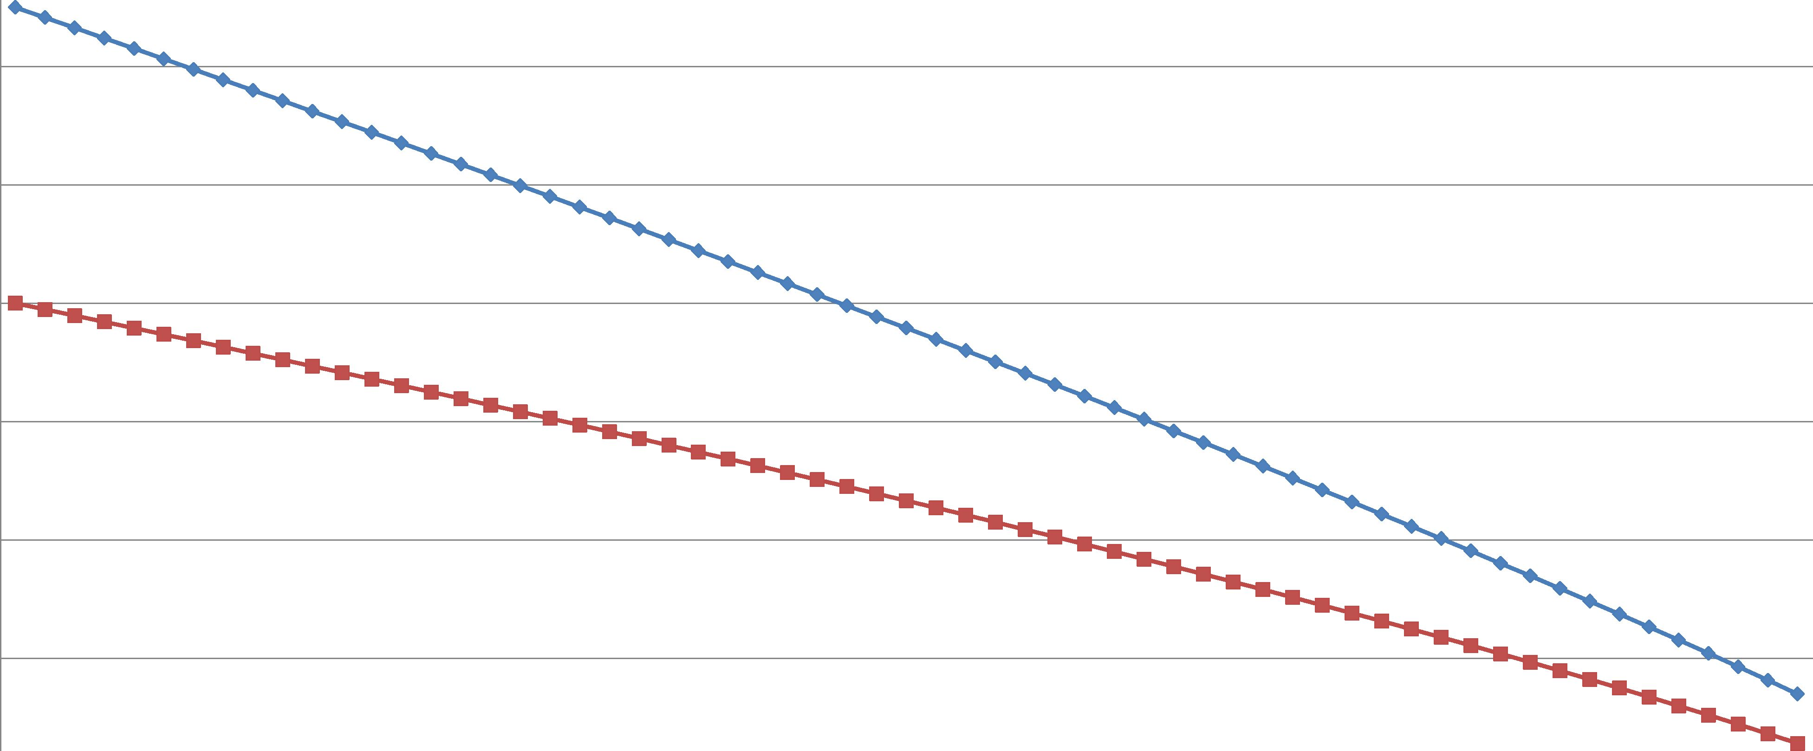
Рисунок 10.1 - Температурный график 95/70 °С
Схема теплоснабжения поселка Бор Туруханского района
Красноярского края на 2014 - 2018 гг. и на период до 2029 г.
Том 8. Схема теплоснабжения п. Бор Туруханского района Красноярского края
46
СМ.118623-14.ТС
Общество с ограниченной ответственностью
Инженерный центр «СибМир»
9
СибМир
инженерный центр
  - Предложения по перспективной установленной тепловой мощности каждого источника тепловой энергии с учетом аварийного и перспективного резерва тепловой мощности с предложениями по утверждению срока ввода в эксплуатацию новых мощностей
Изменение установленной мощности существующих котельных не ожидается.
  - Анализ целесообразности ввода новых и реконструкции существующих источников тепловой энергии с использованием возобновляемых источников энергии
Согласно постановления Правительства РФ №154 пункта 2, подпункта «и» - "возобновляемые источники энергии" - энергия солнца, энергия ветра, энергия вод (в том числе энергия сточных вод), за исключением случаев использования такой энергии на гидроаккумулирующих электроэнергетических станциях, энергия приливов, энергия волн водных объектов, в том числе водоемов, рек, морей, океанов, геотермальная энергия с использованием природных подземных теплоносителей, низкопотенциальная тепловая энергия земли, воздуха, воды с использованием специальных теплоносителей, биомасса, включающая в себя специально выращенные для получения энергии растения, в том числе деревья, а также отходы производства и потребления, за исключением отходов, полученных в процессе использования углеводородного сырья и топлива, биогаз, газ, выделяемый отходами производства и потребления на свалках таких отходов, газ, образующийся на угольных разработках.
В настоящее время в п. Бор возобновляемые источники энергии не применяются. Роза
ветров не позволяет использовать энергию ветра. В летний период котельные не работают, что
не позволяет использовать солнечную энергию. Геотермальные источники на территории поселка отсутствуют. Расположение поселка и довольно холодный климат делают возможное
применение возобновляемых источников энергии не эффективным и экономически не целесообразным.
  - Вид топлива, потребляемый источником тепловой энергии, в том числе с использованием возобновляемых источников энергии
На котельных п. Бор не используются возобновляемые источники энергии, основным видом потребляемого топлива является уголь, резервное топливо на котельных отсутствует. Существующие деревообрабатывающие предприятия имеют невысокую загрузку. Применение
отходов деревообработки в данном случае экономически невыгодно.
Схема теплоснабжения поселка Бор Туруханского района
Красноярского края на 2014 - 2018 гг. и на период до 2029 г.
Том 8. Схема теплоснабжения п. Бор Туруханского района Красноярского края
47
СМ.118623-14.ТС
Общество с ограниченной ответственностью
Инженерный центр «СибМир»
9
СибМир
инженерный центр
- ПРЕДЛОЖЕНИЯ ПО СТРОИТЕЛЬСТВУ И РЕКОНСТРУКЦИИ ТЕПЛОВЫХ
СЕТЕЙ
  - Предложения по строительству и реконструкции тепловых сетей, обеспечивающих перераспределение тепловой нагрузки из зон с дефицитом располагаемой тепловой мощности источников тепловой энергии в зоны с резервом располагаемой тепловой мощности источников тепловой энергии (использование существующих резервов)
Зон с дефицитом располагаемой тепловой мощности источников тепловой энергии
п. Бор не выявлено.
  - Предложения по строительству и реконструкции тепловых сетей для обеспечения
перспективных приростов тепловой нагрузки в осваиваемых районах поселения, городского округа под жилищную, комплексную или производственную застройку
Для подключения перспективных потребителей планируется строительство новых участков тепловых сетей от котельных №1, 2, 3.
Таблица 5.1. Перечень затрат на строительство тепловых сетей для подключения перспективной
нагрузки п. Бор
№  п/п | Наименование  начала участка | Наименование  конца участка | Длина  участка,  м | Вид прокладки тепловой  сети | Планируемый  диаметр, мм
Тепловые сети от котельной №1
1 | ТК-41 | Жилой дом | 9 | Надземная | 32
2 | Уз.19 | Жилой дом | 14 | Надземная | 32
3 | ТК-48 | Жилой дом | 14 | Надземная | 32
4 | ТК-74 | Уз.74/1 | 3 | Надземная | 40
5 | Уз.9 | Магазин  «Сибирь-8» | 43 | Надземная | 32
6 | ТК-13 | Уз.13/1 | 50 | Подземная канальная | 65
7 | Уз.13/1 | Уз.13/2 | 20 | Подземная канальная | 50
8 | Уз.13/1 | Жилой дом | 10 | Подземная канальная | 32
9 | Уз.13/1 | Жилой дом | 61 | Подземная канальная | 32
10 | Уз.74/1 | Жилой дом | 34 | Надземная | 32
Схема теплоснабжения поселка Бор Туруханского района
Красноярского края на 2014 - 2018 гг. и на период до 2029 г.
Том 8. Схема теплоснабжения п. Бор Туруханского района Красноярского края
48
СМ.118623-14.ТС
Общество с ограниченной ответственностью
Инженерный центр «СибМир»
9
СибМир
инженерный центр
№  п/п | Наименование  начала участка | Наименование  конца участка | Длина  участка,  м | Вид прокладки тепловой  сети | Планируемый  диаметр, мм
11 | ТК-66/1 | Жилой дом | 56 | Подземная канальная | 32
12 | ТК-70 | Уз.70/1 | 32 | Надземная | 50
13 | Уз.57/1 | Жилой дом | 11 | Подземная канальная | 32
14 | ТК-66 | Жилой дом | 42 | Подземная канальная | 32
15 | Уз.70/3 | Жилой дом | 36 | Надземная | 32
16 | Уз.70/3 | Жилой дом | 10 | Надземная | 32
17 | Уз.70/2 | Уз.70/3 | 27 | Надземная | 50
18 | Уз.70/2 | Жилой дом | 10 | Надземная | 32
19 | Уз.70/1 | Уз.70/2 | 25 | Надземная | 50
20 | Уз.70/1 | Жилой дом | 22 | Надземная | 32
21 | Уз.13/2 | Жилой дом | 15 | Подземная канальная | 32
22 | Уз.13/2 | Жилой дом | 81 | Подземная канальная | 32
23 | Уз.74/1 | Церковь | 4 | Надземная | 32
 |  |  | 628 | - | -
Тепловые сети от котельной №2
1 | Уз.37 | Жилой дом | 7 | Надземная | 25
2 | Уз.38 | Жилой дом | 26 | Надземная | 25
3 | Уз.38 | Жилой дом | 7 | Надземная | 25
4 | Уз.154/1 | Жилой дом | 32 | Надземная | 32
5 | Уз.35/1 | Жилой дом | 132 | Подземная канальная | 32
6 | Уз.144/1 | Уз.144/2 | 87 | Подземная канальная | 40
7 | Уз.144/2 | Жилой дом | 65 | Подземная канальная | 32
8 | Уз.144/2 | Жилой дом | 45 | Подземная канальная | 32
9 | Уз.154/1 | Жилой дом | 45 | Надземная | 32
10 | Уз.36/1 | Уз.38 | 26 | Надземная | 50
 |  |  | 471 | - | -
Тепловые сети от котельной №3
1 | ТК-165 | Магазин | 17 | Надземная | 25
2 | Уз.44 | Жилой дом | 14 | Надземная | 25
3 | Уз.64 | Жилой дом | 9 | Подземная канальная | 32
Схема теплоснабжения поселка Бор Туруханского района
Красноярского края на 2014 - 2018 гг. и на период до 2029 г.
Том 8. Схема теплоснабжения п. Бор Туруханского района Красноярского края
49
СМ.118623-14.ТС
Общество с ограниченной ответственностью
Инженерный центр «СибМир»
9
СибМир
инженерный центр
№  п/п | Наименование  начала участка | Наименование  конца участка | Длина  участка,  м | Вид прокладки тепловой  сети | Планируемый  диаметр, мм
4 | Уз.184/1 | Жилой дом | 49 | Подземная канальная | 32
Итого: |  |  | 88 | - | -
  - Предложения по строительству и реконструкции тепловых сетей в целях обеспечения условий, при наличии которых существует возможность поставок тепловой энергии потребителям от различных источников тепловой энергии при сохранении надежности теплоснабжения
Предложения по строительству и реконструкции тепловых сетей в целях обеспечения
условий, при наличии которых существует возможность поставок тепловой энергии потребителям от различных источников тепловой энергии при сохранении надежности теплоснабжения, включает в себя строительство перемычки между зонами тепловых сетей различных источников. Мероприятия по данному пункту отсутствуют в виду, экономической нецелесообразности.
  - Предложения по строительству и реконструкции тепловых сетей для повышения
эффективности функционирования системы теплоснабжения, в том числе за счет перевода котельных в пиковый режим работы или ликвидации котельных
Перевод котельных в пиковый режим не планируется. Ликвидация котельных также не
предусматривается.
  - Предложения по строительству и реконструкции тепловых сетей для обеспечения
нормативной надежности и безопасности теплоснабжения
В п. Бор тепловые сети находятся в удовлетворительном состоянии, регулярно проводится
ремонт сетей и перекладка отдельных участков. Производится ремонт узлов ввода, колодцев и
деревянных коробов тепловых сетей. На отдельных участках рекомендуется произвести замену
трубопроводов тепловых сетей с изменением диаметров. По мере проведения ремонтных работ
необходимо выполнить замену устаревших тепловых сетей.
Модернизацию тепловых сетей необходимо провести с применением современных энергоэффективных технологий, путем замены существующих теплосетей на новые, с применением современных материалов: стальных труб с пенополиуретановой изоляцией, что позволит повысить надежность теплоснабжения, снизить затраты на производство тепловой энергии.
Схема теплоснабжения поселка Бор Туруханского района
Красноярского края на 2014 - 2018 гг. и на период до 2029 г.
Том 8. Схема теплоснабжения п. Бор Туруханского района Красноярского края
50
СМ.118623-14.ТС
Общество с ограниченной ответственностью
Инженерный центр «СибМир»
9
СибМир
инженерный центр
Применение современных теплоизоляционных материалов позволит:
- снизить тепловые потери в 2-2,5 раза;
- исключить повреждение трубопровода от наружной коррозии;
- увеличивается срок службы до 50 лет;
- значительно снизить затраты на эксплуатацию тепловых сетей.
Таблица 5.2. Перечень участков тепловых сетей представлен, подлежащих замене
№  п/п | Наименование начала  участка | Наименование  конца участка | Длина  участка,  м | Вид  прокладки  тепловой  сети | Существующий  диаметр, мм | Планируемый  диаметр, мм
Перечень участков тепловых сетей, подлежащих замене с изменением диаметра трубопроводов
от котельной №1
1 | ТК-5 | ТК-22 | 26 | Надземная | 100 | 125
2 | ТК-22 | ТК-23 | 71 | Надземная | 100 | 125
3 | ТК-23 | Уз.21 | 34 | Надземная | 100 | 125
4 | ТК-2 | ТК-14 | 77 | Надземная | 100 | 125
5 | ТК-14 | ТК-15 | 25 | Надземная | 100 | 125
6 | ТК-15 | ТК-16 | 15 | Надземная | 100 | 125
7 | ТК-16 | ТК-17 | 41 | Надземная | 100 | 125
8 | ТК-17 | ТК-18 | 10 | Надземная | 100 | 125
9 | ТК-115 | Пристань, магазин «Бриз» | 16 | Подземная  канальная | 25 | 32
10 | Уз.13 | 8-кв. жилой  дом | 11 | Надземная | 32 | 50
11 | ТК-111 | Жилой дом | 11 | Надземная | 25 | 32
12 | ТК-80 | 18-кв. жилой  дом | 13 | Подземная  канальная | 50 | 65
13 | ТК-81 | 18-кв. жилой  дом | 26 | Подземная  канальная | 50 | 65
Итого: |  |  | 374 | - | - | -
Перечень участков тепловых сетей, подлежащих замене с изменением диаметра трубопроводов
от котельной №2
1 | Уз.36 | Уз.36/1 | 55 | Надземная | 65 | 80
2 | ТК-135 | Жилой дом | 30 | Надземная | 25 | 32
3 | ТК-135 | Жилой дом | 35 | Надземная | 25 | 32
4 | ТК-128 | ТК-141 | 16 | Подземная  канальная | 50 | 65
5 | ТК-142 | ТК-143 | 24 | Подземная  канальная | 32 | 50
6 | ТК-143 | ТК-144 | 16 | Подземная  канальная | 32 | 50
Схема теплоснабжения поселка Бор Туруханского района
Красноярского края на 2014 - 2018 гг. и на период до 2029 г.
Том 8. Схема теплоснабжения п. Бор Туруханского района Красноярского края
51
СМ.118623-14.ТС
Общество с ограниченной ответственностью
Инженерный центр «СибМир»
9
СибМир
инженерный центр
№  п/п | Наименование начала  участка | Наименование  конца участка | Длина  участка,  м | Вид  прокладки  тепловой  сети | Существующий  диаметр, мм | Планируемый  диаметр, мм
7 | ТК-143 | Жилой дом | 15 | Подземная  канальная | 25 | 32
8 | ТК-142 | ТК-145 | 24 | Подземная  канальная | 32 | 50
9 | ТК-146 | Жилой дом | 47 | Подземная  канальная | 25 | 32
10 | ТК-146 | Жилой дом | 14 | Подземная  канальная | 25 | 32
11 | ТК-145 | ТК-146 | 46 | Подземная  канальная | 32 | 50
12 | ТК-145 | Жилой дом | 15 | Подземная  канальная | 25 | 32
13 | ТК-144 | Жилой дом | 45 | Подземная  канальная | 25 | 32
14 | ТК-144 | Уз.144/1 | 55 | Подземная  канальная | 25 | 50
15 | ТК-141 | ТК-142 | 61 | Подземная  канальная | 32 | 65
16 | ТК-131 | ТК-147 | 41 | Надземная | 40 | 50
17 | ТК-133 | Уз.133/1 | 30 | Надземная | 65 | 80
18 | ТК-153 | ТК-154 | 74 | Надземная | 32 | 50
19 | ТК-155 | Жилой дом | 34 | Надземная | 25 | 32
20 | ТК-155 | Жилой дом | 35 | Надземная | 25 | 32
21 | ТК-154 | Уз.154/1 | 17 | Надземная | 32 | 50
22 | ТК-154 | Уз.154/1 | 19 | Надземная | 25 | 40
23 | ТК-122 | 18-кв. жилой  дом | 38 | Надземная | 32 | 65
24 | Уз.133/1 | Участковая  больница | 8 | Подваль-  ная | 65 | 80
25 | Уз.154/1 | ТК-155 | 19 | Надземная | 32 | 40
26 | Уз.144/1 | Жилой дом | 13 | Подземная  канальная | 25 | 32
27 | Уз.154/1 | Жилой дом | 10 | Надземная | 25 | 32
28 | Уз.36/1 | ТК-122 | 18 | Надземная | 65 | 80
Итого: |  |  | 856 | - | - | -
Перечень участков тепловых сетей, подлежащих замене с изменением диаметра трубопроводов
от котельной №3
1 | ТК-165 | Аэропорт | 7 | Надземная | 25 | 65
2 | Уз.43 | 14-кв. жилой  дом | 61 | Надземная | 40 | 50
Схема теплоснабжения поселка Бор Туруханского района
Красноярского края на 2014 - 2018 гг. и на период до 2029 г.
Том 8. Схема теплоснабжения п. Бор Туруханского района Красноярского края
52
СМ.118623-14.ТС
Общество с ограниченной ответственностью
Инженерный центр «СибМир»
9
СибМир
инженерный центр
№  п/п | Наименование начала  участка | Наименование  конца участка | Длина  участка,  м | Вид  прокладки  тепловой  сети | Существующий  диаметр, мм | Планируемый  диаметр, мм
3 | Уз.46 | 3-кв. жилой  дом | 9 | Надземная | 25 | 32
4 | ТК-176 | Автогараж  №1, диспетчерская | 12 | Подземная  канальная | 40 | 50
5 | ТК-174 | 8-кв. жилой  дом | 19 | Подземная  канальная | 32 | 50
6 | ТК-179 | 18-кв. жилой  дом | 41 | Надземная | 50 | 65
7 | ТК-180 | 18-кв. жилой  дом | 41 | Надземная | 50 | 65
8 | ТК-181 | 18-кв. жилой  дом | 14 | Надземная | 50 | 65
9 | Уз.52 | 3-кв. жилой  дом | 29 | Подземная  канальная | 25 | 32
Итого: |  |  | 234 | - | - | -
Перечень участков тепловых сетей, подлежащих замене с изменением диаметра трубопроводов
от котельной №4
1 | ТК-189 | Склад | 292 | Подземная  канальная | 50 | 32
2 | Уз.75 | Гараж №1 | 7 | Надземная | 50 | 100
Итого: |  |  | 299 | - | - | -
Схема теплоснабжения поселка Бор Туруханского района
Красноярского края на 2014 - 2018 гг. и на период до 2029 г.
Том 8. Схема теплоснабжения п. Бор Туруханского района Красноярского края
53
СМ.118623-14.ТС
Общество с ограниченной ответственностью
Инженерный центр «СибМир»
9
СибМир
инженерный центр
- ПЕРСПЕКТИВНЫЕ ТОПЛИВНЫЕ БАЛАНСЫ
В таблице 6.1 приведена характеристика основного вида топлива, используемого для вы-
работки тепловой энергии на котельных п. Бор.
Таблица 6.1. Характеристика основного вида топлива, используемого на котельной п. Бор

№  п/п | Источник  тепловой  энергии | Вид подачи в  топку  котлов  (ручная/  механизированная) | Вид  топлива | Низшая  теплота  сгорания,  ккал/кг | Емкость  склада  топлива, т | Суточный  расход топлива |  | Годовой  расход  топлива,  тыс. т | Удельный расход топлива на  выработку тепловой энергии,  т/Гкал
 |  |  |  |  |  | зима,  т | лето,  т | Годовой  расход  топлива,  тыс. т
1 | Котельная №1 | Ручная | Каменный  уголь | 5500 | 5000 | 21 | - | 5,6 | 0,325
2 | Котельная №2 | Ручная | Каменный  уголь | 5500 | 1200 | 8 | - | 2,1 | 0,416
3 | Котельная №3 | Ручная | Каменный  уголь | 5500 | 1200 | 9 | - | 2,3 | 0,399
4 | Котельная №4 | Ручная | Каменный  уголь | 5550 | 400 | 4 | - | 1,6 | 0,413
В таблицах 6.2, 6.3 и 6.4 приведены перспективные годовые расходы основного вида
топлива в натуральном выражении и в тоннах условного топлива (т.у.т.) соответственно.
Таблица 6.2. Перспективные годовые расходы основного вида топлива в натуральном
выражении при использовании угля (Q/ = 5500 ккал/кг)

№  п/п | Источник  тепловой  энергии | Годовой расход топлива, т.
№  п/п | Источник  тепловой  энергии | 2014 | 2015 | 2016 | 2017 | 2018 | 2019 | 2020 -  2024 | 2025 -  2029
1 | Котельная  №1 | 3466,9 | 3513,1 | 3581,5 | 5562 | 4156 | 4156 | 4156 | 4156
2 | Котельная  №2 | 1279,0 | 1294,0 | 1338,7 | 2178 | 1628 | 1628 | 1628 | 1628
Схема теплоснабжения поселка Бор Туруханского района
Красноярского края на 2014 - 2018 гг. и на период до 2029 г.
Том 8. Схема теплоснабжения п. Бор Туруханского района Красноярского края
54
СМ.118623-14.ТС
Общество с ограниченной ответственностью
Инженерный центр «СибМир»
9
СибМир
инженерный центр
№  п/п | Источник  тепловой  энергии | Годовой расход топлива, т.
№  п/п | Источник  тепловой  энергии | 2014 | 2015 | 2016 | 2017 | 2018 | 2019 | 2020 -  2024 | 2025 -  2029
3 | Котельная  №3 | 1924,7 | 1941,8 | 1961,1 | 2331 | 1742 | 1742 | 1742 | 1742
4 | Котельная  №4 | 804,6 | 804,6 | 804,6 | 1157 | 865 | 865 | 865 | 865
Таблица 6.4. Перспективные годовые расходы основного вида топлива в т.у.т.
№  п/п | Источник  тепловой  энергии | Годовой расход топлива, т.у.т.
№  п/п | Источник  тепловой  энергии | 2014 | 2015 | 2016 | 2017 | 2018 | 2019 | 2020 -  2024 | 2025 -  2029
1 | Котельная №1 | 2550,7 | 2584,6 | 2635,0 | 4371,7 | 3233,6 | 3233,6 | 3233,6 | 3233,6
2 | Котельная №2 | 941,0 | 952,0 | 984,9 | 1711,9 | 1279,6 | 1279,6 | 1279,6 | 1279,6
3 | Котельная №3 | 1416,0 | 1428,6 | 1442,8 | 1832,2 | 1369,2 | 1369,2 | 1369,2 | 1369,2
4 | Котельная №4 | 591,9 | 591,9 | 591,9 | 909,4 | 679,9 | 679,9 | 679,9 | 679,9
Схема теплоснабжения поселка Бор Туруханского района
Красноярского края на 2014 - 2018 гг. и на период до 2029 г.
Том 8. Схема теплоснабжения п. Бор Туруханского района Красноярского края
55
СМ.118623-14.ТС
Общество с ограниченной ответственностью
Инженерный центр «СибМир»
9
СибМир
инженерный центр
- ИНВЕСТИЦИИ В СТРОИТЕЛЬСТВО, РЕКОНСТРУКЦИЮ И ТЕХНИЧЕСКОЕ
ПЕРЕВООРУЖЕНИЕ
В ходе разработки схемы теплоснабжения п. Бор предложены следующие мероприятия
по реконструкции источника теплоснабжения и тепловых сетей:
- отпуск теплоносителя согласно температурному графику 95/70 °С;
- установка водоподготовительного оборудования;
- перевод потребителей на закрытую схему теплоснабжения;
- перекладка отдельных участков тепловой сети с увеличением диаметров;
- Объем инвестиций необходимо уточнять по факту принятия решения о строительстве
или реконструкции каждого объекта в индивидуальном порядке.

7.1 Предложения по величине необходимых инвестиций в строительство, реконструкцию и техническое перевооружение источников тепловой энергии
В Главе 6 показано, что строительство новых источников теплоснабжения на территории п.
Бор для покрытия нагрузок развивающихся районов и для обеспечения качественного и надежно-
го теплоснабжения потребителей не планируется.
Применяемые морально устаревшие технологии и оборудование не позволяют обеспечить
требуемое качество поставляемых населению услуг теплоснабжения.
Нагрев сетевой воды необходимо производить строго по температурному графику
95 / 70 °С. Существующий температурный график 80 / 65 °С приводит к значительному увеличению расхода сетевой воды и, как следствие, к перерасходу электроэнергии на транспорт теплоносителя от котельных до потребителей. Значения температурных перепадов теплоносителя систем отопления принимают по справочным и нормативным документам, для жилых и общественных зданий - 95/70 °С. Системы отопления зданий, как правило, запроектированы именно на этот температурный перепад, т.е. подобраны приборы отопления, диаметры трубопроводов, оборудование узлов ввода. Применение в системах отопления более низкотемпературного теплоносителя приводит к снижению мощности системы и недостаточной температуре воздуха в отапливаемых помещениях.
Работа котельных по температурному графику 95 /70^{о} С в зависимости от температуры
наружного воздуха позволит значительно экономить энергоресурсы и поддерживать в системах
отопления требуемые параметры, что приведет к повышению качества услуг по теплоснабжению
потребителям. Для поддержания данных параметров на выходе из котельных предлагается к
установке клапан регулирующий HFE с приводом и необходимым комплектом автоматики фирмы Danfoss.
Схема теплоснабжения поселка Бор Туруханского района
Красноярского края на 2014 - 2018 гг. и на период до 2029 г.
Том 8. Схема теплоснабжения п. Бор Туруханского района Красноярского края
56
СМ.118623-14.ТС
Общество с ограниченной ответственностью
Инженерный центр «СибМир»
9
СибМир
инженерный центр
На котельных отсутствует система водоподготовки, что в значительной степени влияет на
состояние работающего оборудования. Комплексом мероприятий по модернизации источника
тепловой энергии предполагается как замена установленного оборудования, так и оснащение
системой водоподготовки. Блочная водоподготовительная установка ВПУ предназначена для
умягчения подпиточной воды для котельных.
Ориентировочная стоимость затрат по модернизации котельных представлена в
таблицах 7.1 - 7.4.
Таблица 7.1. Стоимость выполнения работ по модернизации Котельной №1
Оборудование | Количество,  шт. | Цена, тыс.  руб. | Разработка  рабочей  документации тыс. руб | Строительно-монтажные  работы,  тыс. руб. | Сроки  выполнения  работ
1. Регулирующий клапан с
комплектом автоматики фирмы
Danfoss:
- клапан регулирующий HFE 3  Ду150; | 1 | 65,200
- электропривод АМВ 182; | 1 | 29,550 |  |  | 2015
- контролер ECL 210 с ключом | 1 | 30,200 |  |  | 2015
А230 и клемной панелью; | 1 | 9,000
- датчик наружного воздуха  ESMT; | 1 | 3,700
- датчик температуры тепло-  носителя ESMU. | 2 | 6,000
Всего: |  | 149,650 |  |  | 2015
2. Блочная водоподготовительная установка ВПУ-5,0М-01  (с катионитом 640 кг) | 1 | 405,000 |  |  | 2015
Итого оборудование в текущих  ценах |  | 554,650
Итого оборудование в прогнозных ценах, с НДС |  | 680,011 | 63,241 | 1241,022 | 2015
Итого стоимость работ по ре-  конструкции котельной |  | 1 984,27
Совокупная ориентировочная стоимость затрат на оборудование для модернизации Ко-
тельной №1 составляет 1 984,27 тыс. руб., без НДС.
Схема теплоснабжения поселка Бор Туруханского района
Красноярского края на 2014 - 2018 гг. и на период до 2029 г.
Том 8. Схема теплоснабжения п. Бор Туруханского района Красноярского края
57
СМ.118623-14.ТС
Общество с ограниченной ответственностью
Инженерный центр «СибМир»
9
СибМир
инженерный центр
Таблица 7.2. Стоимость выполнения работ по модернизации Котельной №2
Оборудование | Количество,  шт. | Цена без  НДС, тыс.  руб. | Разработка  рабочей  документации  тыс. руб | Строительно-монтажные  работы,  тыс. руб. | Сроки  выполнения  работ
1. Регулирующий клапан с
комплектом автоматики фирмы
Danfoss:
- клапан регулирующий HFE 3  Ду125; | 1 | 48,400
- электропривод АМВ 182; | 1 | 29,550 |  |  | 2015
- контролер ECL 210 с ключом | 1 | 30,200 |  |  | 2015
А230 и клемной панелью; | 1 | 9,000
- датчик наружного воздуха  ESMT; | 1 | 3,700
- датчик температуры тепло-  носителя ESMU. | 2 | 6,000
Всего: |  | 132,85 |  |  | 2015
2. Блочная водоподготовительная установка ВПУ-2,5-У-М  (с катионитом 320 кг) | 1 | 230,000 |  |  | 2015
Итого стоимость оборудования  в текущих ценах |  | 362,85
Итого стоимость оборудования  в прогнозных ценах с НДС |  | 444,861 | 41,372 | 811,872
Итого стоимость работ по ре-  конструкции котельной |  | 1 298,11
Совокупная ориентировочная стоимость затрат на оборудование для модернизации Ко-
тельной №2 составляет 1 298,11 тыс. руб., без НДС.
Схема теплоснабжения поселка Бор Туруханского района
Красноярского края на 2014 - 2018 гг. и на период до 2029 г.
Том 8. Схема теплоснабжения п. Бор Туруханского района Красноярского края
58
СМ.118623-14.ТС
Общество с ограниченной ответственностью
Инженерный центр «СибМир»
9
СибМир
инженерный центр
Таблица 7.3. Стоимость выполнения работ по модернизации Котельной №3
Оборудование | Количество,  шт. | Цена без  НДС, тыс.  руб. | Разработка  рабочей  документации, тыс. руб | Строительно-монтажные  работы,  тыс. руб. | Сроки  выполнения  работ
1. Регулирующий клапан с
комплектом автоматики фирмы
Danfoss:
- клапан регулирующий HFE 3  Ду125; | 1 | 48,400
- электропривод АМВ 182; | 1 | 29,550
- контролер ECL 210 с ключом | 1 | 30,200
А230 и клемной панелью; | 1 | 9,000
- датчик наружного воздуха  ESMT; | 1 | 3,700
- датчик температуры тепло-  носителя ESMU. | 2 | 6,000
Всего: |  | 132,85
2. Блочная водоподготовительная установка ВПУ-2,5-У-М  (с катионитом 320 кг) | 1 | 230,000
Итого стоимость оборудования  в текущих ценах |  | 362,85
Итого стоимость оборудования  в прогнозных ценах с НДС |  | 444,861 | 41,372 | 811,872
Итого стоимость работ по ре-  конструкции котельной |  | 1 298,11
Совокупная ориентировочная стоимость затрат на оборудование для модернизации Ко-
тельной №3 составляет 1 298,11 тыс. руб., без НДС.
Схема теплоснабжения поселка Бор Туруханского района
Красноярского края на 2014 - 2018 гг. и на период до 2029 г.
Том 8. Схема теплоснабжения п. Бор Туруханского района Красноярского края
59
СМ.118623-14.ТС
Общество с ограниченной ответственностью
Инженерный центр «СибМир»
9
СибМир
инженерный центр
Таблица 7.4. Стоимость выполнения работ по модернизации Котельной №4
Оборудование | Количество,  шт. | Цена без  НДС, тыс.  руб. | Разработка  рабочей  документации, тыс. руб | Строительно-монтажные  работы,  тыс. руб. | Сроки  выполнения  работ
1. Регулирующий клапан с
комплектом автоматики фирмы
Danfoss:
- клапан регулирующий HFE 3  Ду32; | 1 | 13,000
- электропривод АМВ 162; | 1 | 11,250
- контролер ECL 210 с ключом | 1 | 30,200
А230 и клемной панелью; | 1 | 9,000
- датчик наружного воздуха  ESMT; | 1 | 3,700
- датчик температуры тепло-  носителя ESMU. | 2 | 6,000
Всего: |  | 79,15
2. Блочная водоподготовительная установка ВПУ-1,0М  (с катионитом 160 кг) | 1 | 145,000
Итого оборудование в текущих  ценах |  | 224,15
Итого оборудование в прогнозных ценах с НДС |  | 274,812 | 25,56 | 501,83 | 2015
Итого стоимость работ по ре-  конструкции котельной |  | 801,9 |  |  | 2015
Совокупная ориентировочная стоимость затрат на оборудование для модернизации ко-
тельной №4 составляет 801,9 тыс. руб., без НДС.
Предложенное оборудование носит рекомендательный характер и должно быть уточнено
при разработке проектно-сметной документации.
- Предложения по величине необходимых инвестиций в строительство, реконструкцию и техническое перевооружение тепловых сетей, насосных станций и тепловых пунктов
На отдельных участках тепловых сетей занижены или завышены диаметры трубопроводов
Схема теплоснабжения поселка Бор Туруханского района
Красноярского края на 2014 - 2018 гг. и на период до 2029 г.
Том 8. Схема теплоснабжения п. Бор Туруханского района Красноярского края
60
СМ.118623-14.ТС
Общество с ограниченной ответственностью
Инженерный центр «СибМир»
9
СибМир
инженерный центр
тепловых сетей, что приводит к увеличению или уменьшению значении удельных потерь давления и скоростей теплоносителя выше или ниже допустимых значений. Во избежание этого,
необходима перекладка отдельных участков тепловых сетей с увеличением диаметра.
В таблице 7.5 приведена стоимость работ по модернизации тепловых п. Бор.
Таблица 7.5. Стоимость выполнения работ по модернизации тепловых сетей п. Бор
Схема теплоснабжения поселка Бор Туруханского района
Красноярского края на 2014 - 2018 гг. и на период до 2029 г.
Том 8. Схема теплоснабжения п. Бор Туруханского района Красноярского края
61
№  п/п | Длина  участка, м | Вид прокладки  тепловой  сети | Существующий  диаметр,  мм | Планируемый  диаметр,  мм | Планируемый  год реализации | Цена  1п.м. | Стоимость  трубопроводов, руб | Итого,  руб
Тепловые сети от котельной №1
1 | 298 | Надземная | 100 | 125 | 2016 | 1130 | 673 480
1 | 39 | Подземная  канальная | 50 | 65 | 2016 | 718 | 56 004
1 | 11 | Надземная | 32 | 50 | 2016 | 605 | 13 310
1 | 11 | Надземная | 25 | 32 | 2016 | 605 | 13 310
1 | 16 | Подземная  канальная | 25 | 32 | 2016 | 613 | 19 616 | 775 720
Тепловые сети от котельной №2
2 | 104 | Надземная | 65 | 80 | 2016 | 778 | 161 824
2 | 8 | Подвальная | 65 | 80 | 2016 | 788 | 12 608
2 | 16 | Подземная  канальная | 50 | 65 | 2016 | 718 | 22 976
2 | 41 | Надземная | 40 | 50 | 2016 | 605 | 49 610
2 | 38 | Надземная | 32 | 65 | 2016 | 605 | 45 980
2 | 61 | Подземная  канальная | 32 | 65 | 2016 | 718 | 87 596
2 | 91 | Надземная | 32 | 50 | 2016 | 605 | 110 110
2 | 110 | Подземная  канальная | 32 | 50 | 2016 | 613 | 134 860
2 | 19 | Надземная | 32 | 40 | 2016 | 605 | 22 990
2 | 55 | Подземная  канальная | 25 | 50 | 2016 | 613 | 67 430
2 | 19 | Надземная | 25 | 40 | 2016 | 605 | 22 990
2 | 144 | Надземная | 25 | 32 | 2016 | 605 | 174 240
2 | 149 | Подземная  канальная | 25 | 32 | 2016 | 613 | 182 674 | 1 095 888
Тепловые сети от котельной №3
3 | 96 | Надземная | 50 | 65 | 2016 | 716 | 137 472

СМ.118623-14.ТС
Общество с ограниченной ответственностью
Инженерный центр «СибМир»
9
СибМир
инженерный центр
 | 61 | Надземная | 40 | 50 |  | 605 | 73 810
 | 12 | Подземная  канальная | 40 | 50 |  | 613 | 14 712
 | 19 | Подземная  канальная | 32 | 50 |  | 613 | 23 294
 | 7 | Надземная | 25 | 65 |  | 716 | 10 024
 | 9 | Надземная | 25 | 32 |  | 605 | 10 890
 | 29 | Подземная  канальная | 25 | 32 |  | 613 | 35 554 | 305 756
Тепловые сети от котельной №4
4 | 292 | Подземная  канальная | 50 | 32 | 2016 | 613 | 357 992
 | 7 | Надземная | 50 | 100 |  | 943 | 13 202 | 371194
В 2015г. планируется ввод 8 жилых домов, двух магазинов и церкви. В 2016 г. планируется ввод 18 жилых домов.
Перечень мероприятий по строительству новых сетей приведен в таблице 7.6.
Таблица 7.6. Стоимость прокладки новых тепловых сетей п. Бор
№  п/  п | Номер  источника | Длина  участка, м | Существующий диаметр  тpубопpовода,  м | Планируемый  диаметр трубопровода, м | Цена 1 погонного  метра трубы в ППУ  изоляции и оболочке ПЭ, руб. | Стоимость  прокладки  трубопроводов, руб.
1 |  | 150,0 | 0,027 | 0,027 | 499,0 | 74850
2 |  | 337,0 | 0,032 | 0,032 | 586,0 | 197482
3 |  | 269,0 | 0,04 | 0,04 | 671,0 | 180499
4 |  | 140,0 | 0,05 | 0,05 | 693,0 | 97020
5 | ул. Юбилейная | 209,0 | 0,069 | 0,069 | 876,0 | 183084
6 |  | 52,0 | 0,082 | 0,082 | 1060,0 | 55120
7 |  | 279,0 | 0,125 | 0,125 | 1783,0 | 497457
8 |  | 248,0 | 0,15 | 0,15 | 2244,0 | 556512
9 |  | 11,0 | 0,207 | 0,207 | 3705,0 | 40755
Итого по котельной |  |  |  |  |  | 1882779,0
10 | Восток-  модуль | 50,0 | 0,05 | 0,05 | 693 | 34650
Итого по котельной |  |  |  |  |  | 34650,0
Схема теплоснабжения поселка Бор Туруханского района
Красноярского края на 2014 - 2018 гг. и на период до 2029 г.
Том 8. Схема теплоснабжения п. Бор Туруханского района Красноярского края
62
СМ.118623-14.ТС
Общество с ограниченной ответственностью
Инженерный центр «СибМир»
9
СибМир
инженерный центр
Стоимость мероприятий по реконструкции теплосетей определена по методу укрупненной
оценки на основании прейскурантов производителей котельного и теплосетевого оборудования,
а также коммерческих предложений потенциальных подрядчиков на выполнение данных работ
и составляет 14 785,31 тыс. руб. с НДС. При расчете стоимости были взяты трубы в ППУ изоляции в оболочке из полиэтилена (цены приняты по прайс-листу ООО «Красноярский завод
трубной изоляции»).
Таблица 7.7. Затраты на реконструкцию тепловых сетей п. Бор
№п/п | Наименование мероприятия/год реализации | Статья затрат |  |  |  | Всего
№п/п | Наименование мероприятия/год реализации | ПИР | СМР, ПНР | Оборудование | Прочие | Всего
1 | Модернизация тепловых сетей от котельной №1
 | Перекладка т/с с увеличением диаметра | 91,81 | 1772,00 | 987,19 | 29,62 | 2 880,61
 | Новое строительство  т/с | 90,01 | 1737,26 | 967,83 | 29,03 | 2 824,13
2 | Модернизация тепловых сетей от котельной №2
 | Перекладка т/с с увеличением диаметра | 129,70 | 2503,37 | 1 394,64 | 41,84 | 4 069,55
 | Новое строительство  т/с | 66,97 | 1292,55 | 720,08 | 21,60 | 2 101,21
3 | Модернизация тепловых сетей от котельной №3
 | Перекладка т/с с увеличением диаметра | 36,19 | 698,45 | 389,11 | 11,67 | 1 135,42
 | Новое строительство  т/с | 12,62 | 243,58 | 135,70 | 4,07 | 395,97
4 | Модернизация тепловых сетей от котельной №4
 | Перекладка т/с с увеличением диаметра | 43,93 | 847,93 | 472,38 | 14,17 | 1 378,42
5 | Итого | 471,22 | 9 095,14 | 5 066,93 | 152,01 | 14 785,31
Таблица 7.8. Затраты по модернизации тепловых сетей в разбивке по годам п. Бор, тыс. руб
№ п/п | Год реализации | Статья затрат |  |  |  | Всего
№ п/п | Год реализации | ПИР | СМР, ПНР | Оборудование | Прочие | Всего
1 | 2015 | 83,22 | 1606,18 | 894,81 | 26,84 | 2 611,04
2 | 2016 | 388,01 | 7488,97 | 4 172,13 | 125,16 | 12 174,26
 | Итого | 471,22 | 9 095,14 | 5 066,93 | 152,01 | 14 785,31
Полная совокупная стоимость реализации мероприятий, предусмотренных Схемой тепло-
Схема теплоснабжения поселка Бор Туруханского района
Красноярского края на 2014 - 2018 гг. и на период до 2029 г.
Том 8. Схема теплоснабжения п. Бор Туруханского района Красноярского края
63
СМ.118623-14.ТС
Общество с ограниченной ответственностью
Инженерный центр «СибМир»
9
СибМир
инженерный центр
снабжения п. Бор представлена в таблице 1.10.
Таблица 7.9. Совокупная стоимость реализации мероприятий, предусмотренных Схемой тепло-
снабжения, тыс. руб. с НДС в прогнозных ценах.
№  п/п | Наименование мероприятия | Годы реализации |  |  | Итого на период
№  п/п | Наименование мероприятия | 2015 | 2016 | 2017-2029 | Итого на период
1 | Модернизация котельных | 5 382,39 |  |  | 5 382,39
3 | Модернизация тепловых  сетей | - | 9 464,00 |  | 9 464,00
4 | Прокладка новых тепловых сетей | 2 611,04 | 2710,26 |  | 5 321,31
 | Итого на период | 7 993,43 | 12 174,26 | - | 20 167,69
 | В том числе по источникам финансирования:
 | МБ | 1 598,69 | 2 434,85 | - | 4 033,54
 | СП | 6 394,75 | 9 739,41 | - | 16 134,16
Определить на сегодняшний момент окончательную стоимость мероприятий не представляется возможным в связи с тем, что технические параметры вариантов развития тепловых сетей будут определяться при разработке проектно-сметной документации на объект, планируемый к внедрению.
Стоимость работ подлежит корректировке при ежегодной актуализации Схемы тепло-
снабжения.
- Предложения по величине инвестиций в строительство, реконструкцию и техническое перевооружение в связи с изменениями температурного графика и гидравлического режима работы системы теплоснабжения
В данный момент котельные работают по температурному графику 81/65^{о}С. Качественное
регулирование параметров теплоносителя в зависимости от температуры наружного воздуха
производится вручную. Рекомендуется утвердить на котельных температурный график
95/70^{о} С. Изменение температурного графика не повлечет дополнительных инвестиций.
Схема теплоснабжения поселка Бор Туруханского района
Красноярского края на 2014 - 2018 гг. и на период до 2029 г.
Том 8. Схема теплоснабжения п. Бор Туруханского района Красноярского края
64
СМ.118623-14.ТС
Общество с ограниченной ответственностью
Инженерный центр «СибМир»
9
СибМир
инженерный центр
- РЕШЕНИЕ ОБ ОПРЕДЕЛЕНИИ ЕДИНОЙ ТЕПЛОСНАБЖАЮЩЕЙ
ОРГАНИЗАЦИИ
Решение по установлению единой теплоснабжающей организации осуществляется на основании критериев определения единой теплоснабжающей организации, установленных в правилах организации теплоснабжения, утверждаемых Правительством Российской Федерации.
В соответствии с п. 28 ст. 2 Федерального закона от 27.07.2010 г. № 190-ФЗ «О теплоснабжении»: «Единая теплоснабжающая организация в системе теплоснабжения (далее - единая теплоснабжающая организация) - теплоснабжающая организация, которая определяется в
схеме теплоснабжения федеральным органом исполнительной власти, уполномоченным Правительством Российской Федерации на реализацию государственной политики в сфере тепло-
снабжения (далее - федеральный орган исполнительной власти, уполномоченный на реализацию государственной политики в сфере теплоснабжения), или органом местного самоуправления на основании критериев и в порядке, которые установлены правилами организации тепло-
снабжения, утвержденными Правительством Российской Федерации».
В соответствии с п. 6 ст. 6 Федерального закона от 27.07.2010 г. № 190-ФЗ «О теплоснабжении»: «К полномочиям органов местного самоуправления поселений, городских округов по организации теплоснабжения на соответствующих территориях относится утверждение схем теплоснабжения поселений, городских округов с численностью населения менее пятисот тысяч человек, в том числе определение единой теплоснабжающей организации».
Предложения по установлению единой теплоснабжающей организации осуществляются
на основании критериев определения единой теплоснабжающей организации, установленных в
правилах организации теплоснабжения, утверждаемых Правительством Российской Федерации.
Предлагается использовать для этого нижеследующий раздел проекта Постановления Правительства Российской Федерации «Об утверждении правил организации теплоснабжения», предложенный к утверждению Правительством Российской Федерации в соответствии с п. 1 ст. 4
Федерального закона от 27.07.2010 г. № 190-ФЗ «О теплоснабжении»:
Критерии и порядок определения единой теплоснабжающей организации:
- Статус единой теплоснабжающей организации присваивается органом местного само-
управления или федеральным органом исполнительной власти (далее - уполномоченные органы) при утверждении схемы теплоснабжения поселения, городского округа, а в случае смены
единой теплоснабжающей организации - при актуализации схемы теплоснабжения.
- В проекте схемы теплоснабжения должны быть определены границы зон деятельности
единой теплоснабжающей организации (организаций). Границы зоны (зон) деятельности единой теплоснабжающей организации (организаций) определяются границами системы тепло снабжения, в отношении которой присваивается соответствующий статус.
Схема теплоснабжения поселка Бор Туруханского района
Красноярского края на 2014 - 2018 гг. и на период до 2029 г.
Том 8. Схема теплоснабжения п. Бор Туруханского района Красноярского края
65
СМ.118623-14.ТС
Общество с ограниченной ответственностью
Инженерный центр «СибМир»
9
СибМир
инженерный центр
В случае, если на территории поселения, городского округа существуют несколько систем
теплоснабжения, уполномоченные органы вправе:
- определить единую теплоснабжающую организацию (организации) в каждой из систем
теплоснабжения, расположенных в границах поселения, городского округа;
- определить на несколько систем теплоснабжения единую теплоснабжающую организацию, если такая организация владеет на праве собственности или ином законном основании источниками тепловой энергии и (или) тепловыми сетями в каждой из систем теплоснабжения, входящей в зону ее деятельности.
- Для присвоения статуса единой теплоснабжающей организации впервые на территории
поселения, городского округа, лица, владеющие на праве собственности или ином законном основании источниками тепловой энергии и (или) тепловыми сетями на территории поселения,
городского округа вправе подать в течение одного месяца с даты размещения на сайте поселения, городского округа, города федерального значения проекта схемы теплоснабжения в орган
местного самоуправления заявки на присвоение статуса единой теплоснабжающей организации
с указанием зоны деятельности, в которой указанные лица планируют исполнять функции единой теплоснабжающей организации. Орган местного самоуправления обязан разместить сведения о принятых заявках на сайте поселения, городского округа.
- В случае, если в отношении одной зоны деятельности единой теплоснабжающей организации подана одна заявка от лица, владеющего на праве собственности или ином законном
основании источниками тепловой энергии и (или) тепловыми сетями в соответствующей системе теплоснабжения, то статус единой теплоснабжающей организации присваивается указан-
ному лицу. В случае, если в отношении одной зоны деятельности единой теплоснабжающей
организации подано несколько заявок от лиц, владеющих на праве собственности или ином за-
конном основании источниками тепловой энергии и (или) тепловыми сетями в соответствую-
щей системе теплоснабжения, орган местного самоуправления присваивает статус единой теплоснабжающей организации в соответствии с критериями настоящих Правил.
- Критериями определения единой теплоснабжающей организации являются:
- владение на праве собственности или ином законном основании источниками тепло-
вой энергии с наибольшей совокупной установленной тепловой мощностью в границах
зоны деятельности единой теплоснабжающей организации или тепловыми сетями, к которым непосредственно подключены источники тепловой энергии с наибольшей совокупной установленной тепловой мощностью в границах зоны деятельности единой теплоснабжающей организации;
Схема теплоснабжения поселка Бор Туруханского района
Красноярского края на 2014 - 2018 гг. и на период до 2029 г.
Том 8. Схема теплоснабжения п. Бор Туруханского района Красноярского края
66
СМ.118623-14.ТС
Общество с ограниченной ответственностью
Инженерный центр «СибМир»
9
СибМир
инженерный центр
- размер уставного (складочного) капитала хозяйственного товарищества или общества,
уставного фонда унитарного предприятия должен быть не менее остаточной балансовой
стоимости источников тепловой энергии и тепловых сетей, которыми указанная организация владеет на праве собственности или ином законном основании в границах зоны деятельности единой теплоснабжающей организации. Размер уставного капитала и остаточная балансовая стоимость имущества определяются по данным бухгалтерской отчетности на последнюю отчетную дату перед подачей заявки на присвоение статуса единой теплоснабжающей организации.
- В случае, если в отношении одной зоны деятельности единой теплоснабжающей организации подано более одной заявки на присвоение соответствующего статуса от лиц, соответствующих критериям, установленным настоящими Правилами, статус единой теплоснабжающей организации присваивается организации, способной в лучшей мере обеспечить надежность теплоснабжения в соответствующей системе теплоснабжения.
Способность обеспечить надежность теплоснабжения определяется наличием у организации технических возможностей и квалифицированного персонала по наладке, мониторингу, диспетчеризации, переключениям и оперативному управлению гидравлическими режимами, и обосновывается в схеме теплоснабжения.
- В случае если в отношении зоны деятельности единой теплоснабжающей организации
не подано ни одной заявки на присвоение соответствующего статуса, статус единой теплоснабжающей организации присваивается организации, владеющей в соответствующей зоне деятельности источниками тепловой энергии и (или) тепловыми сетями, и соответствующей критериям настоящих Правил.
- Единая теплоснабжающая организация при осуществлении своей деятельности обязана:
- заключать и надлежаще исполнять договоры теплоснабжения со всеми обратившимися
к ней потребителями тепловой энергии в своей зоне деятельности;
- осуществлять мониторинг реализации схемы теплоснабжения и подавать в орган,
утвердивший схему теплоснабжения, отчеты о реализации, включая предложения по актуализации схемы теплоснабжения;
- надлежащим образом исполнять обязательства перед иными теплоснабжающими и
теплосетевыми организациями в зоне своей деятельности;
- осуществлять контроль режимов потребления тепловой энергии в зоне своей деятельности.
Таким образом, на основании критериев определения единой теплоснабжающей организации, установленных Постановлением РФ от 08.08.2012 г. № 808 «Об организации теплоснабжения в Российской Федерации", предлагается определить в п. Бор в качестве
Схема теплоснабжения поселка Бор Туруханского района
Красноярского края на 2014 - 2018 гг. и на период до 2029 г.
Том 8. Схема теплоснабжения п. Бор Туруханского района Красноярского края
67
СМ.118623-14.ТС
Общество с ограниченной ответственностью
Инженерный центр «СибМир»
9
СибМир
инженерный центр
теплоснабжающих организаций ООО «ТуруханскЭнергоком».
Схема теплоснабжения поселка Бор Туруханского района
Красноярского края на 2014 - 2018 гг. и на период до 2029 г.
Том 8. Схема теплоснабжения п. Бор Туруханского района Красноярского края
68
СМ.118623-14.ТС
Общество с ограниченной ответственностью
Инженерный центр «СибМир»
9
СибМир
инженерный центр
- РЕШЕНИЯ О РАСПРЕДЕЛЕНИИ ТЕПЛОВОЙ НАГРУЗКИ МЕЖДУ ИСТОЧ-
НИКАМИ ТЕПЛОВОЙ ЭНЕРГИИ
Возможности поставок тепловой энергии потребителям от различных источников тепловой энергии при сохранении надежности теплоснабжения нет, в виду отсутствия необходимости и возможности перераспределять тепловые нагрузки между существующими источниками
теплоснабжения.
Схема теплоснабжения поселка Бор Туруханского района
Красноярского края на 2014 - 2018 гг. и на период до 2029 г.
Том 8. Схема теплоснабжения п. Бор Туруханского района Красноярского края
69
СМ.118623-14.ТС
Общество с ограниченной ответственностью
Инженерный центр «СибМир»
9
СибМир
инженерный центр
- РЕШЕНИЯ ПО БЕСХОЗЯЙНЫМ ТЕПЛОВЫМ СЕТЯМ
Ст. 15 п. 6 Федерального закона от 27.07.2010 г. № 190-ФЗ: «В случае выявления бесхозяйных тепловых сетей (тепловых сетей, не имеющих эксплуатирующей организации) орган местного самоуправления поселения или городского округа до признания права собственности на указанные бесхозяйные тепловые сети в течение тридцати дней с даты их выявления обязан определить теплосетевую организацию, тепловые сети которой непосредственно соединены с указанными бесхозяйными тепловыми сетями, или единую теплоснабжающую организацию в системе теплоснабжения, в которую входят указанные бесхозяйные тепловые сети и которая осуществляет содержание и обслуживание указанных бесхозяйных тепловых сетей. Орган регулирования обязан включить затраты на содержание и обслуживание бесхозяйных тепловых сетей в тарифы соответствующей организации на следующий период регулирования».
Принятие на учет бесхозяйных тепловых сетей (тепловых сетей, не имеющих эксплуатирующей организации) осуществляется на основании постановления Правительства РФ от 17.09.2003 г. № 580.
На основании ст. 225 Гражданского кодекса РФ по истечении года со дня постановки
бесхозяйной недвижимой вещи на учет орган, уполномоченный управлять муниципальным
имуществом, может обратиться в суд с требованием о признании права муниципальной собственности на эту вещь.
По результатам инвентаризации, бесхозных тепловых сетей на территории п. Бор не вы-
явлено.
Схема теплоснабжения поселка Бор Туруханского района
Красноярского края на 2014 - 2018 гг. и на период до 2029 г.
Том 8. Схема теплоснабжения п. Бор Туруханского района Красноярского края
70
СМ.118623-14.ТС
Общество с ограниченной ответственностью
Инженерный центр «СибМир»
9
СибМир
инженерный центр
СПИСОК использованной литературы
- Методические основы разработки схем теплоснабжения поселений и промышленных
узлов Российской федерации. РД-10-ВЭП.
- Расчет систем централизованного теплоснабжения с учетом требований надежности.
РД-7-ВЭП.
- Надежность систем теплоснабжения / Е.В. Сеннова, А.В.Смирнов, А.А.Ионин и др.;
Отв. ред. Е.В. Сеннова. - Новосибирск: Наука, 2000. - 350 с.
- Надежность систем тепловых сетей / А.А. Ионин. - М.: Стройиздат, 1989. - 268 с., ил.
- Федеральный закон от 23.11.2009 г РФ № 261 «Об энергосбережении и повышении
энергетической эффективности и о внесении изменений в отдельные законодательные акты
Российской Федерации» в ред. от 28.12.2013 г.
- Федеральный закон от 27.07.2010 г № 190-ФЗ «О теплоснабжении».
- Постановление Правительства РФ от 22.02.2012 г. № 154 «О требованиях к схемам теплоснабжения, порядку их разработки и утверждения».
- Федеральный закон от 07.12.2011 г. № 416-ФЗ «О водоснабжении и водоотведении».
- Федеральный закон от 07.12.2011 г. № 417-ФЗ «О внесении изменений в отдельные законодательные акты Российской Федерации в связи с принятием Федерального закона «О водоснабжении и водоотведении».
- Постановление Правительства РФ от 08.08.2012 г. № 808 «Об организации теплоснабжения в РФ и о внесении изменений в некоторые акты Правительства РФ».
- Приказ Минэнерго России № 565, Минрегионразвития № 667 от 29.12.2012 г. «Об
утверждении методических рекомендаций по разработке схем теплоснабжения».
- СП 124.13330.2012. «Тепловые сети. Актуализированная редакция СНиП 41-02-2003».
- СП 41-101-95 «Проектирование тепловых пунктов».
- СП 42.133330.2011 «Градостроительство. Планировка и застройка городских и сельских поселений».
- СП 60.13330.2012 «Отопление, вентиляция и кондиционирование воздуха».
- СП 54.13330.2011 «Здания жилые многоквартирные».
- СП 89.13330.2012 «Котельные установки».
- ГОСТ 27.002-89 «Надежность в технике».
- Теплоснабжение: Учебное пособие для студентов вузов В.Е. Козин, Т.А. Левина,
А.П. Марков, И.Б. Пронина, В.А. Солемзин; :Высш. школа, 1980.
Схема теплоснабжения поселка Бор Туруханского района
Красноярского края на 2014 - 2018 гг. и на период до 2029 г.
Том 8. Схема теплоснабжения п. Бор Туруханского района Красноярского края
71

